UDHËZIM
Nr. 1109, datë 16.12. 2024

PËR PROCEDURAT E VLERËSIMIT DHE TË CERTIFIKIMIT PËR ZBATIMIN E SISTEMIT TË VALIDIMIT TË TË NXËNIT TË MËPARSHËM JOFORMAL DHE INFORMAL

Në mbështetje të nenit 102, pika 4, të Kushtetutës së Republikës së Shqipërisë; të nenit 21, pika 2 e ligjit nr. 15/2017, “Për arsimin dhe formimin profesional në Republikën e Shqipërisë”; të pikës 4, shkronja “a”, të vendimit të Këshillit të Ministrave nr. 756, datë 9.12.2021, “Për sistemin e njohjes së të nxënit të mëparshëm joformal dhe informal”,

UDHËZOJ:

KREU I
TË PËRGJITHSHME

Neni 1
Objekti dhe fusha e zbatimit

1. Objekti i këtij udhëzimi është përcaktimi i objektivave, standardeve, kritereve dhe procedurave të detyrueshme që do të zbatohen për njohjen e të nxënit të mëparshëm joformal dhe informal nga institucionet përgjegjëse të përcaktuara në pikën 4 të vendimit të Këshillit të Ministrave nr. 756, datë 9.12.2021, “Për sistemin e njohjes së të nxënit të mëparshëm joformal dhe informal” dhe nga ofruesit e akredituar publikë dhe jopublikë të arsimit dhe formimit profesional (në vijim referuar si “ofruesit e akredituar të AFP-së”), të cilët janë përgjegjës për kryerjen e këtyre proceseve.
2. Procesi i njohjes së të nxënit të mëparshëm joformal dhe informal (në vijim referuar si “validimi i të nxënit joformal dhe informal”) zbatohet për individët, që në momentin e regjistrimit janë 22 vjeç e lart dhe kanë të paktën 2 vjet përvojë pune të vërtetuar në fushën e kualifikimit ku aplikojnë për një certifikim të pjesshëm ose të plotë, i cili rezulton në një kualifikim profesional në nivelet 2 deri në 5 sipas Kornizës Shqiptare të Kualifikimeve (KSHK).

Neni 2
Shkurtimet

AFP | Arsimi dhe Formimi Profesional
AKAFPK | Agjencia Kombëtare e Arsimit, Formimit Profesional dhe Kualifikimeve
AKPA | Agjencia Kombëtare e Punësimit dhe Aftësive
BE | Bashkimi Evropian
KSHK | Korniza Shqiptare e Kualifikimeve
KKKP | Katalogu Kombëtar i Kualifikimeve Profesionale
NJNM | Njohja e të nxënit të mëparshëm

Neni 3
Përkufizimet

1. Certifikimi i rezultateve të njohjes së të nxënit të mëparshëm është procesi i lëshimit të një certifikate, diplome ose titulli ku vërtetohet zyrtarisht se një grup i rezultateve të të nxënit (njohuri, shprehi, informacione, vlera, aftësi dhe kompetenca) të përftuara nga një individ, është vlerësuar nga një organ kompetent në raport me një standard të paracaktuar.
2. Certifikimi i pjesshëm, përkatësisht kualifikimet për të nxënit gjatë gjithë jetës siç përcaktohen në vendimin e Këshillit të Ministrave nr. 427, datë 26.6.2019, “Për miratimin e kritereve dhe të procedurave për përfshirjen e kualifikimeve për të nxënit gjatë gjithë jetës, sipas niveleve të Kornizës Shqiptare të Kualifikimeve, për arsimin dhe formimin profesional”, që përkon me njësinë(të) e rezultateve të të nxënit (njohuri, shprehi, informacione, vlera, aftësi dhe kompetenca) të përftuara nga një individ dhe që janë vlerësuar dhe certifikuar nga një organ kompetent në raport me një standard të paracaktuar, por që nuk rezulton në një kualifikim të plotë.
3. Dokumentimi i rezultateve të të nxënit është procesi i mbledhjes së evidencave të rezultateve të të nxënit (njohuri, shprehi, informacione, vlera, aftësi dhe kompetenca) të përftuara nga një individ përmes të nxënit joformal dhe informal në mjedise të ndryshme, me qëllim që të bëhen të dukshme dhe që të mundësohet vlerësimi dhe certifikimi i tyre (kualifikimi i pjesshëm ose i plotë).
4. Identifikimi i rezultateve të të nxënit është procesi i përcaktimit të njohurive, shprehive, informacioneve, vlerave, aftësive dhe kompetencave të përftuara nga një individ përmes të nxënit joformal dhe informal në mjedise të ndryshme, me qëllim që të bëhen të dukshme dhe që të mundësohet vlerësimi dhe certifikimi i tyre (kualifikimi i pjesshëm ose i plotë).
5. Komisioni i Jashtëm i Vlerësimit për Validimin e të Nxënit të Mëparshëm Joformal dhe Informal është paneli që përbëhet nga ekspertë të specializuar për validimin dhe nga një vlerësues i jashtëm që merr vendimin përfundimtar mbi rezultatet e certifikimit të një kandidati.
6. Njësitë e të nxënit janë module të strukturuara dhe autonome të një standardi të kualifikimit profesional, që përkojnë me rezultatet specifike të të nxënit dhe mund të kenë një certifikim të pavarur.
7. Ofruesit e akredituar të AFP-së për validim janë institucionet e licencuara publike ose jopublike që i janë nënshtruar një procesi të sigurimit të cilësisë nga autoritetet përkatëse ligjore dhe profesionale pasi kanë përmbushur standardet e paracaktuara dhe kanë marrë statusin i “akredituar”. Këto janë organet e autorizuara për të konfirmuar që rezultatet e të nxënit janë vlerësuar në raport me standardet përkatëse për kualifikimet profesionale të KSHK-së në nivelet 2–5 të regjistruara në Katalogun Kombëtar të Kualifikimeve Profesionale.
8. Portofoli i aftësive është instrumenti që shërben si baza kryesore për vlerësimin faktik të njohurive, aftësive dhe qëndrimeve (kompetencave) të kandidatit në raport me një standard të kualifikimit profesional. Ai zhvillohet nga kandidati me mbështetjen e këshilluesit/ specialistit përgjegjës për procesin e validimit.
9. Të nxënit gjatë gjithë jetës është i gjithë aktiviteti i mësimnxënies i fituar gjatë jetës, i cili çon në përmirësimin e njohurive, shprehive, aftësive, kompetencave dhe/ose kualifikimeve për arsye personale, shoqërore dhe/ose profesionale.
10. Validimi i të nxënit të mëparshëm joformal dhe informal (në vijim “validimi”) është procesi i konfirmimit nga një organ i autorizuar se rezultatet e të nxënit (njohuritë, shprehitë, informacionet, vlerat, aftësitë dhe kompetencat) e përftuara në mjedise joformale apo informale janë vlerësuar në raport me standardet përkatëse dhe përbëhet nga katër faza të dallueshme:
a) identifikimi përmes dialogut të përvojave të veçanta të një individi;
b) dokumentimi për të bërë të dukshme përvojat e individit;
c) vlerësimi formal i këtyre përvojave;
ç) certifikimi i rezultateve të vlerësimit që mund të çojë në një kualifikim të pjesshëm ose të plotë.
11. Vlerësimi i rezultateve të të nxënit është procesi i vlerësimit të njohurive, shprehive, informacioneve, vlerave, aftësive dhe kompetencave, të përftuara përmes të nxënit joformal dhe informal në mjedise të ndryshme, në raport me standardet përkatëse (rezultatet e të nxënit).

Neni 4
Objekti dhe elementet kryesore të validimit të të nxënit formal dhe joformal

1. Validimi për përftimin e kualifikimeve profesionale siguron konfirmimin zyrtar se një individ zotëron rezultatet e të nxënit të përcaktuara sipas standardeve dhe kritereve të vlerësimit të vendosura nga kuadri ligjor në fuqi për ofrimin e kualifikimeve profesionale në nivelet 2 deri në 5 të KSHK-së.
2. Validimi i është një proces vullnetar, për të cilin mund të aplikojë një individ mbi 22 vjeç dhe që ka të paktën 2 vjet përvojë pune të vërtetuar.
3. Validimi i të nxënit të mëparshëm kryhet vetëm nga ofruesit e akredituar të AFP-së, sipas kuadrit ligjor në fuqi për procesin e akreditimit të ofruesve publikë dhe jopublikë të arsimit dhe formimit profesional.
4. Validimi, në përputhje me kuadrin ligjor në fuqi, zbatohet sipas një qasjeje me 4 fazat e mëposhtme:
a) identifikimi;
b) dokumentimi;
c) vlerësimi; dhe
ç) certifikimi.
5. Validimi i të nxënit të mëparshëm mbikëqyret dhe zbatohet nga një ekip ekspertësh të specializuar, i cili përbëhet nga një koordinator, një këshillues dhe një ose më shumë vlerësues në fushën përkatëse të kualifikimit profesional ku operon ofruesi i AFP-së.
6. Validimi i të nxënit të mëparshëm joformal dhe informal realizohet përmes një seance publike me angazhimin e një komisioni, ku përfshihen vlerësues të jashtëm të fushës përkatëse të kualifikimit profesional, për të cilën individi po aplikon për certifikim.
7. Validimi i të nxënit të mëparshëm mund të rezultojë në një kualifikim të pjesshëm ose të plotë, bazuar në vlerësimin e rezultateve të të nxënit që përcaktohen në standardet kombëtare të miratuara të kualifikimeve profesionale të regjistruara në Katalogun Kombëtar të Kualifikimeve Profesionale.

Neni 5
Parimet e përgjithshme të validimit

1. Procesi i validimit ka në fokus individin dhe regjistrimi i çdo individi duhet të jetë vullnetar në kuadrin e perspektivës së të nxënit gjatë gjithë jetës. Njohja e të nxënit të mëparshëm është një e drejtë e individit, i cili vendos nëse dhe kur është gati për t’u vlerësuar dhe certifikuar, dhe është pjesë e mundësive të të nxënit gjatë gjithë jetës që ofron Korniza Shqiptare e Kualifikimeve.
2. Validimi i të nxënit të mëparshëm joformal dhe informal kontribuon në integrimin e individëve, veçanërisht të punëkërkuesve, në tregun e punës dhe rrit potencialin e të nxënit gjatë gjithë jetës te të rriturit, ndërsa mundëson zhvillimin dhe vetëpërmbushjen personale dhe profesionale.
3. Gjatë procesit të validimit garantohet privatësia dhe konfidencialiteti i informacionit të mbledhur nga individi, ndërsa procedurat e mbrojtjes së të dhënave zbatohen sipas kuadrit ligjor shqiptar. Të dhënat personale të përdorura gjatë regjistrimit për qëllime njohje të të nxënit të mëparshëm ose informacioni që merret gjatë procesit të vlerësimit (rezultatet e testit me shkrim/me gojë, niveli i performancës) u bëhen të ditura vetëm palëve të interesuara. Për përdorimin e tyre në seancat/diskutimet informuese publike nevojitet leja me shkrim e kandidatit.
4. Në të gjitha fazat e procesit të validimit individit i garantohet aksesi i barabartë dhe trajtimi i drejtë, duke garantuar të drejtën kushtetuese për mbrojtje nga çdo formë diskriminimi. Të gjithë individët, që plotësojnë kriteret e përcaktuara në lidhje me moshën dhe përvojën e punës, gëzojnë të drejtën për akses dhe pjesëmarrje në procesin e validimit. Në çdo rast zbatohet kuadri ligjor në fuqi për mbrojtjen nga çdo formë tjetër diskriminimi ose diferencimi, në bazë të gjinisë apo origjinës.
5. Grupet e interesit angazhohen në zhvillimin dhe konsolidimin e sistemit të validimit. Grupet jopublike dhe publike të interesit, siç janë organet publike ose private që financojnë procesin, organet publike që kanë ndikim në politikat e arsimit dhe formimit, punëdhënësit dhe shoqatat profesionale, autoritetet dhe OJF-të e angazhuara për të nxënit gjatë gjithë jetës, integrimin në tregun e punës dhe përfshirjen sociale janë pjesë dhe angazhohen në sistemin e validimit.
6. Sistemi i validimit bazohet në mekanizmat për orientimin dhe këshillimin e individëve para dhe pas certifikimit. Kandidatët orientohen në mënyrë efektive për procesin e regjistrimit dhe për alternativat më të përshtatshme të të nxënit për ta.
7. Zbatimi i sistemit të validimit bazohet në mekanizma të qartë të sigurimit të cilësisë, si vetëvlerësimi, akreditimi, monitorimi dhe inspektimi. Mekanizmat e sigurimit të cilësisë në zbatimin e procesit të validimit konsolidojnë besimin e përdoruesve dhe të grupeve të interesit për certifikimin, duke provuar se është i besueshëm dhe prodhon rezultate të vlefshme.

Neni 6
Rezultatet e validimit

1. Procesi i validimit përfundon me një nga certifikimet e mëposhtme:
a) certifikim i pjesshëm, përkatësisht kualifikimet për të nxënit gjatë gjithë jetës në lidhje me nivelet 2 deri në 5 të KSHK-së, sipas kuadrit ligjor në fuqi, që përkojnë me njësinë(të) e rezultateve të të nxënit, të përcaktuara dhe të kodifikuara në standardet e kualifikimeve profesionale të regjistruara në KKKP.
b) certifikimi i plotë, përkatësisht për kualifikimet profesionale të niveleve 2 deri në 5 të KSHK-së, që përkojnë me të gjitha njësinë(të) e rezultateve të të nxënit, të përcaktuara për një standard të miratuar kualifikimi profesional në një sektor të caktuar, të regjistruar në KKKP.
2. Rezultatet e procesit të validimit konfirmohen nga një Komision i Jashtëm i Vlerësimit për Validimit e të Nxënit Joformal dhe Informal që certifikon rezultatet e arritura dhe jep një certifikim të pjesshëm ose të plotë për secilin kandidat gjatë një seance publike.

Neni 7
Institucionet përgjegjëse për validimin e të nxënit të mëparshëm

1. Institucionet përgjegjëse për procesin e validimit janë ministria përgjegjëse për AFP-në, AKAFPK-ja, AKPA-ja dhe ofruesit e akredituar të AFP-së, të cilët i nënshtrohen procesit të akreditimit.
2. Ministria përgjegjëse për AFP-në ka këto detyra:
a) miraton aktet nënligjore për zbatimin e procesit të validimit të të nxënit të mëparshëm joformal dhe informal;
b) miraton udhëzuesit dhe instrumentet e hartuara nga AKAFPK-ja, që zbatohen në procesin e validimit;
c) miraton planin vjetor të monitorimit dhe raportet mbi procesin e validimit të përgatitura nga AKPA-ja;
ç) miraton formatet e certifikatave profesionale për t’u lëshuar sipas kuadrit ligjor në fuqi;
d) miraton fushatat ndërgjegjësuese, mediatike dhe në nivel kombëtar, për procesin e validimit;
dh) mbështet digjitalizimin e proceseve të validimit të të nxënit të mëparshëm.
3. Agjencia Kombëtare e Arsimit, Formimit Profesional dhe Kualifikimeve (AKAFPK):
a) harton udhëzues metodologjikë dhe operacionalë sipas parashikimeve të këtij udhëzimi;
b) koordinon dhe merr masa për ngritjen e kapaciteteve për zbatimin e validimit, përfshirë trajnimin dhe shkëmbimin e informacionit me vlerësuesit e jashtëm;
c) harton dhe mban të përditësuara standardet e kualifikimeve profesionale me KKKP-në dhe me mbështetjen e komiteteve sektoriale, për t’u përdorur gjatë ofrimit të validimit;
ç) akrediton ofruesit e AFP-së për ofrimin e validimit sipas pikës 3, shkronja “k” e vendimit të Këshillit të Ministrave nr. 673, datë 16.10.2019, “Për organizimin dhe funksionimin e AKAFPK-së”, si dhe mban regjistrin e tyre;
d) informon publikun e gjerë dhe grupet kryesore të interesit për mundësitë e validimit (nëpërmjet faqes zyrtare të internetit dhe burimeve e kanaleve të tjera);
dh) organizon fushata ndërgjegjësuese, mediatike dhe në nivel kombëtar, për procesin e validimit.
4. Agjencia Kombëtare e Punësimit dhe Aftësive (AKPA):
a) informon publikun e gjerë dhe grupet kryesore të interesit për mundësitë e validimit të të nxënit të mëparshëm (nëpërmjet faqes zyrtare të internetit dhe burimeve e kanaleve të tjera);
b) vë në dispozicion burimet e nevojshme njerëzore dhe financiare për kryerjen e procesit të validimit të të nxënit të mëparshëm pranë ofruesve publikë të akredituar të AFP-së;
c) përgatit planin vjetor të monitorimit dhe raportin për zbatimin e proceseve të validimit të të nxënit të mëparshëm dhe ia paraqet ministrisë përgjegjëse për AFP-në;
ç) promovon fushatat ndërgjegjësuese, mediatike në nivel kombëtar për procesin e validimit.
5. Ofruesit e AFP-së:
a) planifikojnë dhe organizojnë burimet financiare, njerëzore dhe teknike të nevojshme për zbatimin e sistemit të validimit të të nxënit të mëparshëm sipas parashikimeve të këtij udhëzimi dhe marrin parasysh numrin e aplikantëve të parashikuar në çdo vit;
b) zbatojnë standardet, kriteret dhe procedurat e validimit të të nxënit të mëparshëm, si dhe udhëzimet metodologjike dhe operacionale përkatëse sipas kuadrit ligjor në fuqi;
c) përcaktojnë planifikimin e brendshëm të procesit të validimit të të nxënit të mëparshëm të individëve me mbështetjen e teknologjisë së informacionit dhe janë subjektet e vetme përgjegjëse për saktësinë dhe vërtetësinë e të gjithë informacionit të regjistruar për kandidatin dhe procesin e ndërmarrë;
ç) informojnë kandidatët e mundshëm për mundësitë e validimit të të nxënit të mëparshëm;
d) regjistrojnë kandidatët në proceset e validimit të të nxënit të mëparshëm;
dh) ofrojnë këshillim dhe orientim për kandidatët e regjistruar në lidhje me mundësitë e të nxënit gjatë gjithë jetës, duke përfshirë validimin;
e) ngrenë Komisionin e Jashtëm të Vlerësimit për Validimin e të Nxënit Joformal dhe Informal;
f) lëshojnë dokumentin e certifikimit dhe mbajnë regjistrin për to;
g) zbatojnë aktivitetet dhe raportojnë për progresin sipas planit të monitorimit të performancës të përcaktuara nga AKPA-ja;
gj) zhvillojnë veprimtaritë e vetëvlerësimit dhe hartojnë raportet për sigurimin e cilësisë sipas procedurave të akreditimit.

KREU II
ELEMENTET KRYESORE TË SISTEMIT TË VALIDIMIT

Neni 8
Standardet e kualifikimit, njësitë e të nxënit dhe rezultatet e të nxënit

1. Procesi i validimit të të nxënit të mëparshëm është një vlerësim i njohurive, shprehive, vlerave, aftësive dhe kompetencave të kandidatit kundrejt rezultateve të të nxënit të përcaktuara në standardet e kualifikimeve profesionale dhe të regjistruara në KKKP (nivelet 2–5 të KSHK-së), të zhvilluara me përditësimin periodik nga AKAFPK-ja dhe me mbështetjen e Komiteteve Sektoriale.
2. Rezultatet e të nxënit janë elementet kryesore të një procesi validimi dhe janë referencat e vetme dhe themelore, ndaj të cilave vlerësohen evidencat e kandidatit mbi njohuritë, aftësitë dhe kompetencat më të gjera.
3. Rezultati i procesit të validimit është procesi i certifikimit, i cili përfundon me një certifikatë profesionale zyrtare, që i jepet një individi, ku konfirmohet se ai zotëron njohuritë, shprehitë, informacionet, vlerat, aftësitë dhe kompetencat.
4. Standardet e kualifikimit profesional që janë të regjistruara në KKKP identifikojnë rezultatet përkatëse të të nxënit, sipas nivelit dhe llojit të kualifikimit të KSHK-së.
5. Standardet e kualifikimit profesional përfshijnë “njësitë e të nxënit” të cilat përkojnë me modulet autonome që mund të përkojnë me “Kualifikimet e të nxënit gjatë gjithë jetës” sipas kuadrit ligjor në fuqi.
6. Standardet e kualifikimit profesional përfshijnë kritere vlerësimi që tregojnë qartë se si rezultatet e të nxënit mund të verifikohen dhe bëjnë të mundur arritjen e një certifikimi të plotë ose të pjesshëm.

Neni 9
Metodat e mbledhjes dhe vlerësimit të evidencave

1. Procesi i validimit kryhet nga struktura përgjegjëse e ofruesit të AFP-së të akredituar për zbatimin e validimit, me profesionistë të trajnuar për rolet që do të kryejnë dhe bazohet në vlerësimin e evidencave të mbledhura nga kandidati me mbështetjen dhe orientimin e një këshilluesi.
2. Evidencat mblidhen në portofolin e aftësive dhe dokumentojnë njohuritë, shprehitë, informacionet, vlerat, aftësitë dhe kompetencat që një individ i ka fituar dhe/ose është në gjendje t’i demonstrojë pas përfundimit të një procesi të të nxënit formal, joformal ose informal.
3. Portofoli i aftësive përmban evidenca që i referohen çdo rezultati të të nxënit të një standardi kualifikimi profesional dhe të tregojnë qartë njohuritë, aftësitë dhe qëndrimet apo sjelljet sipas përshkruesve të nivelit të KSHK-së.
4. Portofoli i aftësive përgatitet në bazë të seancave individuale, diskutimeve në grup, mbledhjes së certifikatave zyrtare, materialeve që dëshmojnë njohuritë, aftësitë dhe qëndrimet apo sjelljet gjatë kryerjes së detyrave të përshkruara në standardet e kualifikimit profesional.
5. Portofoli i aftësive përmban të dhëna personale, deklarata dhe prova të përvojës së punës dhe çdo dokument apo material tjetër që mund të përdoret për vlerësimin e rezultateve të përcaktuara të të nxënit (fotografi, video, përshkrime të detyrave të kryera ose përvojave të të nxënit).
6. Portofoli i aftësive përgatitet në format fizik ose elektronik dhe është dokument zyrtar i procesit të validimit.
7. Metodat e vlerësimit janë të ndryshme dhe plotësuese dhe bëjnë të mundur shqyrtimin e rezultateve të të nxënit dhe kritereve të vlerësimit të përcaktuara në standardin e kualifikimit profesional për fushën specifike të kualifikimit, për të cilën kandidati po aplikon.
8. Vlerësimi bëhet nga vlerësuesit, të cilët janë staf mësimdhënës të specializuar të fushës përkatëse të kualifikimit.
9. Vlerësimi bëhet nëpërmjet shqyrtimit të portofolit nga vlerësuesi(t) dhe përgatitet një listë kontrolli fillestare që tregon se cilat rezultate të të nxënit nuk janë verifikuar, cilat janë verifikuar pjesërisht dhe cilat janë verifikuar plotësisht.
10. Vlerësuesi mund të kërkojë simulimin e detyrave specifike, p.sh. që kandidati të kryejë teste praktike/teorike ose që të vëzhgojë kandidatin gjatë kryerjes së punës së tij në vendin përkatës të punës, me qëllim vlerësimin e rezultateve të të nxënit që janë verifikuar pjesërisht ose që nuk janë verifikuar në shqyrtimin e parë.
11. Vlerësimi përfundimtar i evidencave të mbledhura përmes metodave të ndryshme regjistrohet në listën e kontrollit me informacione të detajuara mbi vlerësimin dhe është një dokument zyrtar i procesit të validimit.

Neni 10
Fazat e validimit

1. Procesi i validimit kalon nëpër këto katër faza:
a) identifikim;
b) dokumentim;
c) vlerësim; dhe
ç) certifikim.
2. Identifikimi është faza gjatë së cilës këshilluesi informon, diskuton dhe bie dakord me kandidatin për alternativën më të mirë të mundshme për certifikim dhe përcakton fushën e kualifikimit, profilin dhe nivelin e KSHK-së, për të cilin kandidati do të aplikojë.
3. Rezultatet e fazës së identifikimit mund të rezultojnë në vendimin që kandidati të aplikojë për procesin e të nxënit të mëparshëm ose të regjistrohet në një program formimi që rezulton në të njëjtin nivel dhe lloj kualifikimi.
4. Dokumentimi është faza, gjatë së cilës kryhet mbledhja e informacionit nga kandidati, përmes orientimeve specifike nga këshilluesi, me qëllim zhvillimin e portofolit të aftësive sipas formatit dhe udhëzuesve sipas shtojcës 6, të këtij udhëzimi dhe udhëzuesve të AKAFPK-së.
5. Rezultati i fazës së dokumentimit është përfundimi i zhvillimit të portofolit të aftësive, i cili është gati për vlerësim.
6. Faza e vlerësimit është faza, gjatë së cilës vlerësuesi shqyrton portofolin dhe kërkon nga kandidati dokumente/materiale të mëtejshme ose zbaton metoda plotësuese vlerësimi për mbledhjen e të gjitha evidencave të nevojshme për vlerësimin e rezultateve të përcaktuara të të nxënit.
7. Rezultatet e fazës së vlerësimit regjistrohen në listën e kontrollit të përgatitur nga vlerësuesi me të gjithë informacionin mbi rezultatet e vlerësimit në raport me rezultatet e të nxënit (njohuri, aftësi dhe kompetenca më të gjera) dhe kriteret e vlerësimit të përshkruara në standardin përkatës të kualifikimit profesional, sipas shtojcës 7, të këtij udhëzimi për vlerësimin fillestar dhe shtojcës 9, të këtij udhëzimi për vlerësimin përfundimtar.
8. Faza e certifikimit është faza gjatë së cilës ofruesi i akredituar i AFP-së përfundon procesin e validimit në një seancë publike, në të cilën kandidati paraqet portofolin e aftësive përpara Komisionit dhe ku merret vendimi lidhur me dhënien e certifikimit.
9. Lëshimi i certifikatave bëhet vetëm nga ofruesi i akredituar i AFP-së sipas formateve të miratuara nga Ministria përgjegjëse për AFP.

Neni 11
Këshillimi dhe orientimi për validimit

1. Ofruesi i akredituar i AFP-së për procesin e validimit është përgjegjës për ofrimin e shërbimeve të këshillimit para njohjes, të cilat përfshijnë seanca individuale në fazën e identifikimit për të përcaktuar alternativën më të mirë të certifikimit, sipas profileve të kandidatëve (biografia, studimet e kaluara, pritshmëritë, përvoja e punës, niveli dhe shumëllojshmëria e përvojave formale, informale dhe joformale të të nxënit).
2. Zyrat e punësimit i orientojnë punëkërkuesit e regjistruar drejt validimit bazuar në profilizimin e kandidatëve, duke respektuar kriteret kryesore të përcaktuara për përfshirjen në procesin e validimit dhe duke marrë parasysh fushat e kualifikimit dhe ofruesit e akredituar të AFP-së që ofrojnë këto shërbime në nivel vendor, sipas kuadrit ligjor në fuqi.
3. Shërbimet e këshillimit dhe orientimit pas validimit mundësohen nga ofruesit e akredituar të AFP-së, në fund të seancës publike me angazhimin e komisionit, dhe/ose përmes seancave të veçanta individuale pas seancës me komisionin. Ato zhvillohen ndërmjet kandidatit dhe këshilluesit për të diskutuar çdo perspektivë të mëtejshme punësimi ose të nxëni.

Neni 12
Tarifat dhe përjashtimet

1. Ofruesit e akredituar të AFP-së për procesin e validimit janë përgjegjës për regjistrimin administrativ të secilit kandidat, i cili kryhet përmes pagesës së një tarife prej 3.000, lekë (tremijë lekë) sipas shtojcës 1, të këtij udhëzimi.
2. Kandidatët nga grupet vulnerabël sipas kuadrit ligjor në fuqi përjashtohen nga pagesa e tarifës.

KREU III
OFRUESIT E AKREDITUARA TË AFP-SË DHE EKSPERTËT E VALIDIMIT

Neni 13
Akreditimi i ofruesve të AFP-së për ofrimin e procesit të validimit

1. Ofruesit publikë dhe jopublikë të AFP-së aplikojnë për akreditim pranë AKAFPK-së sipas kuadrit ligjor në fuqi.
2. Procedurat për paraqitjen e kërkesës për akreditim dhe për kriteret specifike që zbatohen për ofrimin e njohjes përcaktohen në aktin nënligjor për akreditimin e ofruesve të AFP-së, që mbulon 5 fushat kryesore të cilësisë së ofrimit të AFP-së.
3. Ofruesit e akredituar të AFP-së (publikë ose jopublikë) për ofrimin e procesit të validimit janë organet të cilat konfirmojnë se rezultatet e të nxënit janë vlerësuar në raport me standardet përkatëse.

Neni 14
Ekspertët e validimit (profilet dhe kriteret)
1. Ofruesit e akredituar të AFP-së për ofrimin e validimit janë përgjegjës për krijimin e një ekipi ekspertësh dhe për koordinimin përkatës.
2. Ekipi përbëhet nga:
a) koordinatori;
b) këshilluesi; dhe
c) një ose disa vlerësues sipas numrit të kandidatëve dhe ngarkesës për kryerjen e procesit të validimit.
3. Anëtarët e ekipit janë anëtarë të brendshëm të stafit të ofruesit të AFP-së dhe rekrutimi i tyre nga ofruesit publikë të AFP-së kryhet sipas kuadrit ligjor në fuqi.
4. Koordinatori i validimit, i cili në ofruesit publikë të AFP-së është përgjegjësi i njësisë së zhvillimit, ka përgjegjësinë të:
a) menaxhojë ekipin e ekspertëve të validimit;
b) mbikëqyrë të gjitha procedurat e administrimit të proceseve të njohjes;
c) sigurojë zbatimin e mekanizmave të cilësisë, monitorimit dhe raportimit për njohjen;
ç) promovojë në publik dhe krijojë partneritetet me grupet përkatëse private dhe publike të interesit;
d) mbikëqyrë angazhimin e burimeve të nevojshme njerëzore dhe financiare për zbatimin e suksesshëm dhe të besueshëm të validimit;
dh) verifikojë dhe sigurojë përputhshmërinë teknike dhe ligjore të procedurave të validimit.
5. Kriteret kryesore për t’u emëruar si Koordinator për njohjen janë:
a) përvojë në aspektet menaxhuese të institucioneve të arsimit dhe formimit prej të paktën 2 vjetësh;
b) përvojë në krijimin e partneriteteve me grupet përkatëse të interesit në fushën e arsimit profesional dhe në tregun e punës;
c) Diplomë “Bachelor”, niveli 6 i KSHK-së në fushën e menaxhimit dhe ekonomisë, shkenca shoqërore, shkenca natyrore, inxhinieri.
6. Këshilluesi rekrutohet nga ofruesit të akredituar të AFP-së, si specialist këshillimi dhe ka përgjegjësinë të:
a) informojë kandidatin për qëllimin dhe procedurën e procesit të njohjes;
b) vlerësojë përvojën bashkë me kandidatin në kuadër të nisjes së procedurës së njohjes për kandidatin;
c) realizojë intervista individuale, të organizojë seanca individuale dhe në grup dhe të zbatojë teknika të tjera të mbledhjes së evidencave për përgatitjen e portofolave të secilit kandidat individual;
ç) ofrojë këshilla për kandidatët individualë në lidhje me një referencë (standard) specifike, përkatësisht kërkesat për kualifikim;
d) ndihmojë kandidatët të përdorin në mënyrë të përshtatshme mjetet dhe instrumentet e njohjes;
dh) mbështesë kandidatët në procesin e tyre të mbledhjes së evidencave, duke i rakorduar ato me standardet e kualifikimit profesional, njësitë e të nxënit dhe strukturën e rezultateve të të nxënit;
e) mbështesë kandidatët për t’u përgatitur për seancat përfundimtare publike me angazhimin e komisionit;
ë) ndihmojë kandidatët për hartimin e planit të tyre personal të zhvillimit në përfundim të procesit të njohjes.
7. Kërkesat kryesore për t’u emëruar si Këshillues janë:
a) njohuri dhe përvojë të mjaftueshme në praktikat e këshillimit dhe orientimit, mundësisht për të rritur;
b) njohuri për politikat publike dhe orientimet kryesore strategjike në fushën e arsimit dhe formimit për të rriturit/të nxënit gjatë gjithë jetës;
c) nivel të kënaqshëm njohurish për kuadrin ligjor të njohjes, si dhe për të drejtat dhe detyrat e kandidatëve, plus trajnimin fillestar;
ç) diplomë “Bachelor” – niveli 6 i KSHK-së në shkencat shoqërore, ose në fushën e menaxhimit të burimeve njerëzore ose fusha të ngjashme
6. Vlerësuesi/vlerësuesit kanë përgjegjësinë, të:
a) organizojnë dhe koordinojnë fazën e vlerësimit;
b) vëzhgojnë sjelljen dhe rezultatet gjatë vlerësimit: vlerësimin e procesit; vlerësimin e rezultatit; të bëjnë dallimin mes vëzhgimit dhe interpretimit (duke qenë objektiv); regjistrojnë dhe dokumentojnë vëzhgimet;
c) kryejnë intervista vlerësimi duke u fokusuar në arsyetimin e kandidatit, të kuptojnë arsyen në lidhje me sjelljet e tij dhe të testojnë njohuritë themelore përtej veprimeve;
ç) vlerësojnë aktivitetet që lidhen me rezultatet e kërkuara të të nxënit, të përcaktuara në standardet e kualifikimit profesional;
d) përcaktojnë lidhjet midis evidencave të mbledhura në portofol, ose të demonstruara përmes metodave të tjera të vlerësimit, dhe standardeve të kualifikimit profesional duke përdorur një listë kontrolli të strukturuar për të vendosur se cilat kritere janë arritur dhe me cilat rezultate të të nxënit përkojnë;
dh) hartojnë një listë përfundimtare vlerësimi për t’i dhënë informacion të qartë komisionit për rezultatin e vlerësimit;
e) këshillohet me vlerësues të tjerë dhe marrin një vendim të dakordësuar në seancën përfundimtare publike me angazhimin e komisionit për rezultatet e certifikimit të kandidatit;
f) ti japin komente kandidatit dhe këshilluesit për rezultatet e procesit të njohjes.
7. Kërkesat kryesore për t’u emëruar si vlerësues i brendshëm, janë:
a) njohuri në lidhje me standardet e profesionit dhe të kualifikimit dhe kriteret e vlerësimit (rezultatet e të nxënit);
b) njohuri dhe përvojë në zbatimin e programeve e arsimit dhe formimit, procedurat e vlerësimit dhe grupet specifike të synuara (në veçanti, nxënësit e rritur);
c) njohuri për konceptet e vlerësimit në kontekstin e të nxënit joformal dhe informal;
ç) njohuri në lidhje me procedurat dhe qëllimet e njohjes dhe procedurat përkatëse të zbatimit;
d) diplomë/certifikatë të studimeve të arsimit profesional, pas të mesëm dhe/ose diplomë “Bachelor” (nivelet 4, 5 ose 6 të KSHK-së).

KREU IV

PROCEDURAT E VALIDIMIT

Neni 15
Vlerësuesit e jashtëm dhe Komisioni i Jashtëm i Vlerësimit

1. Vlerësuesit e jashtëm angazhohen në seancën përfundimtare publike të Komisionit të Jashtëm të Vlerësimit për Validimin e të Nxënit Joformal dhe Informal për të vendosur mbi dhënien e certifikimit për secilin kandidat.
2. Vlerësuesit e jashtëm duhet të jenë profesionistë të specializuar në fushën e kualifikimit për të cilën kandidati ka aplikuar për certifikim dhe të kenë të paktën 5 vjet përvojë pune në atë fushë profesionale.
3. Komisioni i Jashtëm i Vlerësimit të të Nxënit të Mëparshëm Joformal dhe Informal ngrihet nga drejtuesi i ofruesit të akredituar të AFP-së që zbaton validimin.
4. Komisioni i Jashtëm i Vlerësimit mblidhet në një seancë publike në përfundim të procesit të validimit, seancë e cila planifikohet nga këshilluesi në marrëveshje me kandidatin dhe që organizohet nga koordinatori, i cili njofton zyrtarisht anëtarët e Komisionit. Kjo seancë zgjat 1 orë e gjysmë. Komisioni i Jashtëm i Vlerësimit mblidhet vetëm një herë.
5. Komisioni i Jashtëm i Vlerësimit ka për detyrë të marrë vendimin përfundimtar për certifikimin e kandidatit, sipas protokollit të përcaktuar në shtojcën 11 të këtij udhëzimi.
6. Komisioni i Jashtëm i Vlerësimit përbëhet nga:
a) koordinatori (përgjegjës për validimin në ofruesin e AFP-së) kryetar;
b) vlerësuesi i brendshëm;
c) vlerësuesi i jashtëm.
7. Komisioni i Jashtëm i Vlerësimit ka mandat me kohëzgjatje maksimale prej 18 muajsh.

Neni 16
Aktivitetet kryesore para, gjatë dhe pas procesit të validimit

1. Procesi i validimit nis me fazën paraprake të këshillimit dhe orientimit për validimin, kur kandidatët e mundshëm marrin informacionet kryesore në lidhje me mundësitë e të nxënit gjatë gjithë jetës në fusha të ndryshme të kualifikimit për të cilat mund të formohen ose certifikohen dhe në lidhje me rrjetin e ofruesve të akredituar të AFP-së që ofrojnë validim e të nxënit të mëparshëm. Këto shërbime mund të ofrohen nga zyrat e punësimit, shoqatat profesionale, dhomat dhe organizatat e tjera të punëdhënësve, sindikatat, bashkitë, OJF-të, kompanitë dhe ofruesit publikë dhe privatë të arsimit dhe formimit.
2. Zyrtarisht, procesi i validimit të të nxënit të mëparshëm fillon me regjistrimin e kandidatëve pranë një ofruesi të akredituar për ofrimin e AFP-së në një fushë të caktuar dhe nënshkrimin e formularit të regjistrimit, sipas formatit në shtojcën 3, të këtij udhëzimi dhe sipas kërkesave të përcaktuara në këtë udhëzim. Periudha e aplikimit për qëllime të validimit të të nxënit të mëparshëm është e hapur nga tetori deri në nëntor dhe funksionon pranë ofruesve të akredituar të AFP-së për procesin e validimit të të nxënit të mëparshëm.
3. Realizimi i procesit të validimit përfshin katër fazat kryesore të zhvilluara nga një ekip profesionistësh të specializuar pranë një ofruesi të akredituar të AFP-së, në përputhje me përcaktimet e këtij udhëzimi. Kohëzgjatja e procesit për një kualifikim të nivelit 2 të KSHK-së është 4–6 muaj; 6–12 muaj për një kualifikim të nivelit 3 ose 4 të KSHK-së; dhe 9 deri në 18 muaj për një kualifikim të nivelit 5 të KSHK-së.
4. Validimi i të nxënit të mëparshëm përfundon me një seancë përfundimtare individuale këshilluese për të diskutuar mbi punësimin dhe perspektivat e mëtejshme të të nxënit për secilin kandidat.
5. Proceset e njohjes janë fleksibël, me në qendër individin dhe duhet të planifikohen për t’iu përshtatur nevojave të ndryshme individuale të kandidatëve dhe kohëzgjatja e tyre mund të ndryshojë sipas zhvillimit të hapave të ndryshëm të përcaktuar dhe dispozitave të këtij udhëzimi.

Neni 17
Hapat kryesorë të procesit të validimit

1. Në fazën e regjistrimit, kandidatët regjistrohen për validimin e të nxënit të mëparshëm joformal dhe informal pranë ofruesit të akredituar të AFP-së, që ofron fushën e kualifikimit për të cilën ata aplikojnë për certifikim sipas formatit të formularit të regjistrimit në shtojcën 3, të këtij udhëzimi dhe paguajnë tarifën përkatëse (shtojca 1, e këtij udhëzimi) në momentin e aplikimit.
2. Në fazën e identifikimit, kandidatët marrin pjesë në 1–2 seanca individuale (intervista individuale). Këto seanca udhëhiqen nga këshilluesit me qëllimin për të konfirmuar përshtatshmërinë e profilit të kandidatit, fushën e tyre të kualifikimit dhe nivelin e KSHK-së për të cilin ata po aplikojnë për t’u certifikuar, si dhe për përgatitjen e një Plani Individual të Zhvillimit sipas formatit në Shtojcën 2, të këtij udhëzimi.
3. Në fazën e dokumentacionit, kandidatët marrin pjesë në seanca individuale (seanca mentorimi, intervista individuale), diskutim në grup (grupe fokusi) dhe zhvillojnë seanca pune autonome për përgatitjen e portofolave. Këto seanca udhëhiqen nga këshilluesit me qëllim mbledhjen e sa më shumë evidencave, sa më të përshtatshme për kandidatët për të përgatitur portofolet e tyre.
4. Kandidatët duhet të marrin pjesë në:
a) 6–8 seanca individuale të cilat duhet të regjistrohen sipas formatit në shtojcën 4, të këtij udhëzimi;
b) 3–5 seanca/debate në grup të cilat duhet të regjistrohen sipas formatit në shtojcën 5, të këtij udhëzimi;
5. Kandidatët mbledhin evidenca dhe përgatisin portofolin e aftësive sipas formatit në shtojcën 6, të këtij udhëzimi.
6. Në fazën e vlerësimit, shqyrtohen evidencat që kandidatët kanë mbledhur në portofol, ndërsa listat e kontrollit të vlerësimit plotësohen nga vlerësuesit (shqyrtimi fillestar) sipas formatit në shtojcën 7, të këtij udhëzimi. Kandidatët mund të zhvillojnë cilëndo metodë plotësuese të vlerësimit (simulime, ushtrime praktike, teste teorike) të kërkuar nga vlerësuesi për mbledhjen e të gjitha evidencave të nevojshme, të cilat do të bëjnë të mundur vlerësimin e listës së plotë të rezultateve të të nxënit.
7. Evidencat e kandidatëve shqyrtohen nga vlerësuesit (fletët e vëzhgimit plotësohen sipas formatit në shtojcën 8, të këtij udhëzimi) dhe listat e kontrollit të vlerësimit duhet të plotësohen nga vlerësuesit (shqyrtimi përfundimtar) sipas formatit në shtojcën 9, të këtij udhëzimi.
8. Në fazën e certifikimit, kandidatët paraqiten në një seancë përfundimtare publike me angazhimin e komisionit, e cila përgatitet me udhëzimin e këshilluesit sipas formatit të përcaktuar në shtojcën 10, të këtij udhëzimi. Procesverbalet e seancës së komisionit duhet të përgatiten sipas formatit në shtojcën 11, të këtij udhëzimi.
9. Certifikata profesionale i lëshohet kandidatit nga ofruesi i akredituar i AFP-së, sipas formatit të miratuar nga Ministria përgjegjëse për AFP-në.

Neni 18
Arkivimi dhe regjistrimi i dokumentacionit

1. Ofruesit e akredituar të AFP-së për ofrimin e validimit të të nxënit të mëparshëm, arkivojnë dokumentacionin e secilit kandidat sipas formateve të përcaktuara në këtë udhëzim.
2. Dokumentacioni në format fizik ose elektronik mbështet administrimin dhe zhvillimin e procesit të validimit, sipas kuadrit ligjor në fuqi.

KREU V
SIGURIMI I CILËSISË DHE MONITORIMI I PROCESIT TË VALIDIMIT

Neni 19
Sigurimi i cilësisë

1. Ofruesit e akredituar publikë dhe jopublikë të AFP-së për ofrimin e validimit duhet të ndjekin procedurat në fuqi të hartuara nga AKAFPK-ja për çështjet e lidhura me aspektet përmbajtjesore, sipas kuadrit ligjor në fuqi.
2. Monitorimi i rezultateve të performancës së procesit të validimit kryhet nga AKPA-ja, e cila është përgjegjëse për përgatitjen e Raporteve Vjetore për kandidatët e regjistruar, të certifikuar (në mënyrë të pjesshme dhe të plotë), për shpërndarjen e burimeve, sipas karakteristikave socio-demografike, fushave dhe niveleve të kualifikimit dhe treguesve të tjerë përkatës.

KREU VI
PROCEDURAT E INFORMIMIT DHE ANKIMIMIT

Neni 20
Procedura e ankimimit

1. Kandidati, në çdo fazë të procesit të validimit, ka të drejtë të marrë informacion dhe të ankimojë procedurën dhe vendimin e validimit. Procedura e ankimimit bazohet në rregullat e Kodit të Procedurave Administrative të Republikës së Shqipërisë.
2. Gjatë procesit të njohjes, kandidatët i drejtohen ofruesit të akredituar të AFP-së ku ata regjistrohen për certifikim për çdo informacion, paqartësi ose ankesë, në lidhje me procesin e njohjes në secilën prej fazave të tij.
3. Ofruesi i AFP-së informon kandidatin mbi ecurinë e kërkesës për informacion ose procedurën e ankimimit. Koordinatori i procesit të njohjes ndjek procedurën dhe njofton kandidatin.
4. Në rastet kur ofruesi i AFP-së nuk përgjigjet ose në rastet kur kandidati gjykon se një procedurë validimi të të nxënit të mëparshëm, është shkelur nga ofruesi i AFP-së, kandidati i drejtohet AKPA-së dhe më pas ministrit përgjegjës për AFP-në.
5. Pas marrjes së vendimit dhe në varësi të vendimmarrjes, kandidati ka të drejtë të ankimojë vendimin sipas Kodit të Procedurave Administrative.

KREU VII
DISPOZITAT PËRFUNDIMTARE

Neni 21
Kualifikimi fillestar i personelit të validimit në ofruesit e akredituar të AFP-së

Koordinatorët, këshilluesit, vlerësuesit dhe vlerësuesit e jashtëm, pasi emërohen ose caktohen në secilin nga funksionet për zbatimin e procesit të validimit në një ofrues të akredituar të AFP-së duhet të ndjekin programin e trajnimit të detyrueshëm të koordinuar dhe certifikuar nga AKAFPK-ja, brenda tre muajve nga marrja e detyrës.

Neni 22
Dispozita të fundit

1. Për zbatimin e këtij udhëzimi ngarkohet Drejtoria përgjegjëse për arsimin dhe formimin profesional në Ministri, Agjencia Kombëtare e Arsimit, Formimit Profesional dhe Kualifikimeve, Agjencia Kombëtare e Punësimit dhe Aftësive dhe ofruesit publikë dhe jopublikë të arsimit dhe formimit profesional, të cilët ofrojnë kualifikime profesionale nga niveli 2 deri në nivelin 5 sipas Kornizës Shqiptare të Kualifikimeve.
2. Ky udhëzim hyn fuqi pas botimit në Fletoren Zyrtare.

MINISTËR I EKONOMISË, KULTURËS DHE INOVACIONIT
Blendi Gonxhja

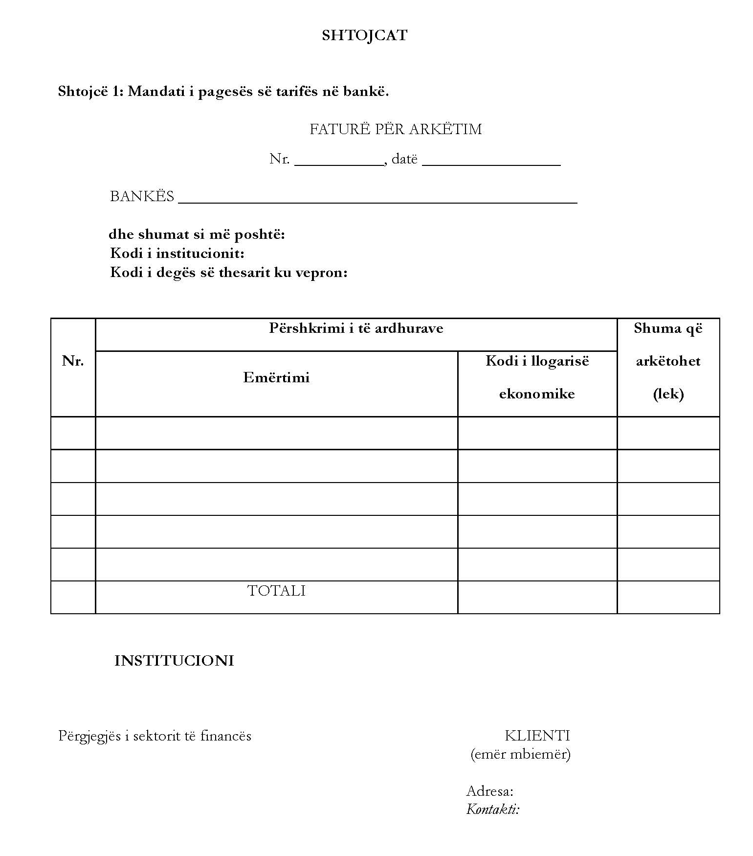
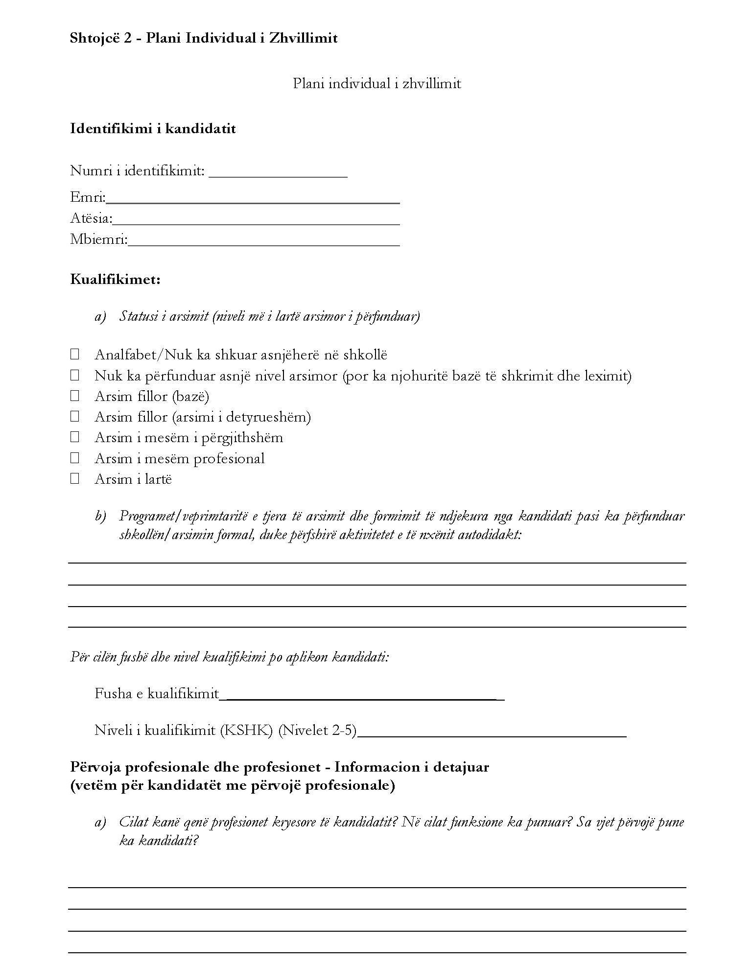
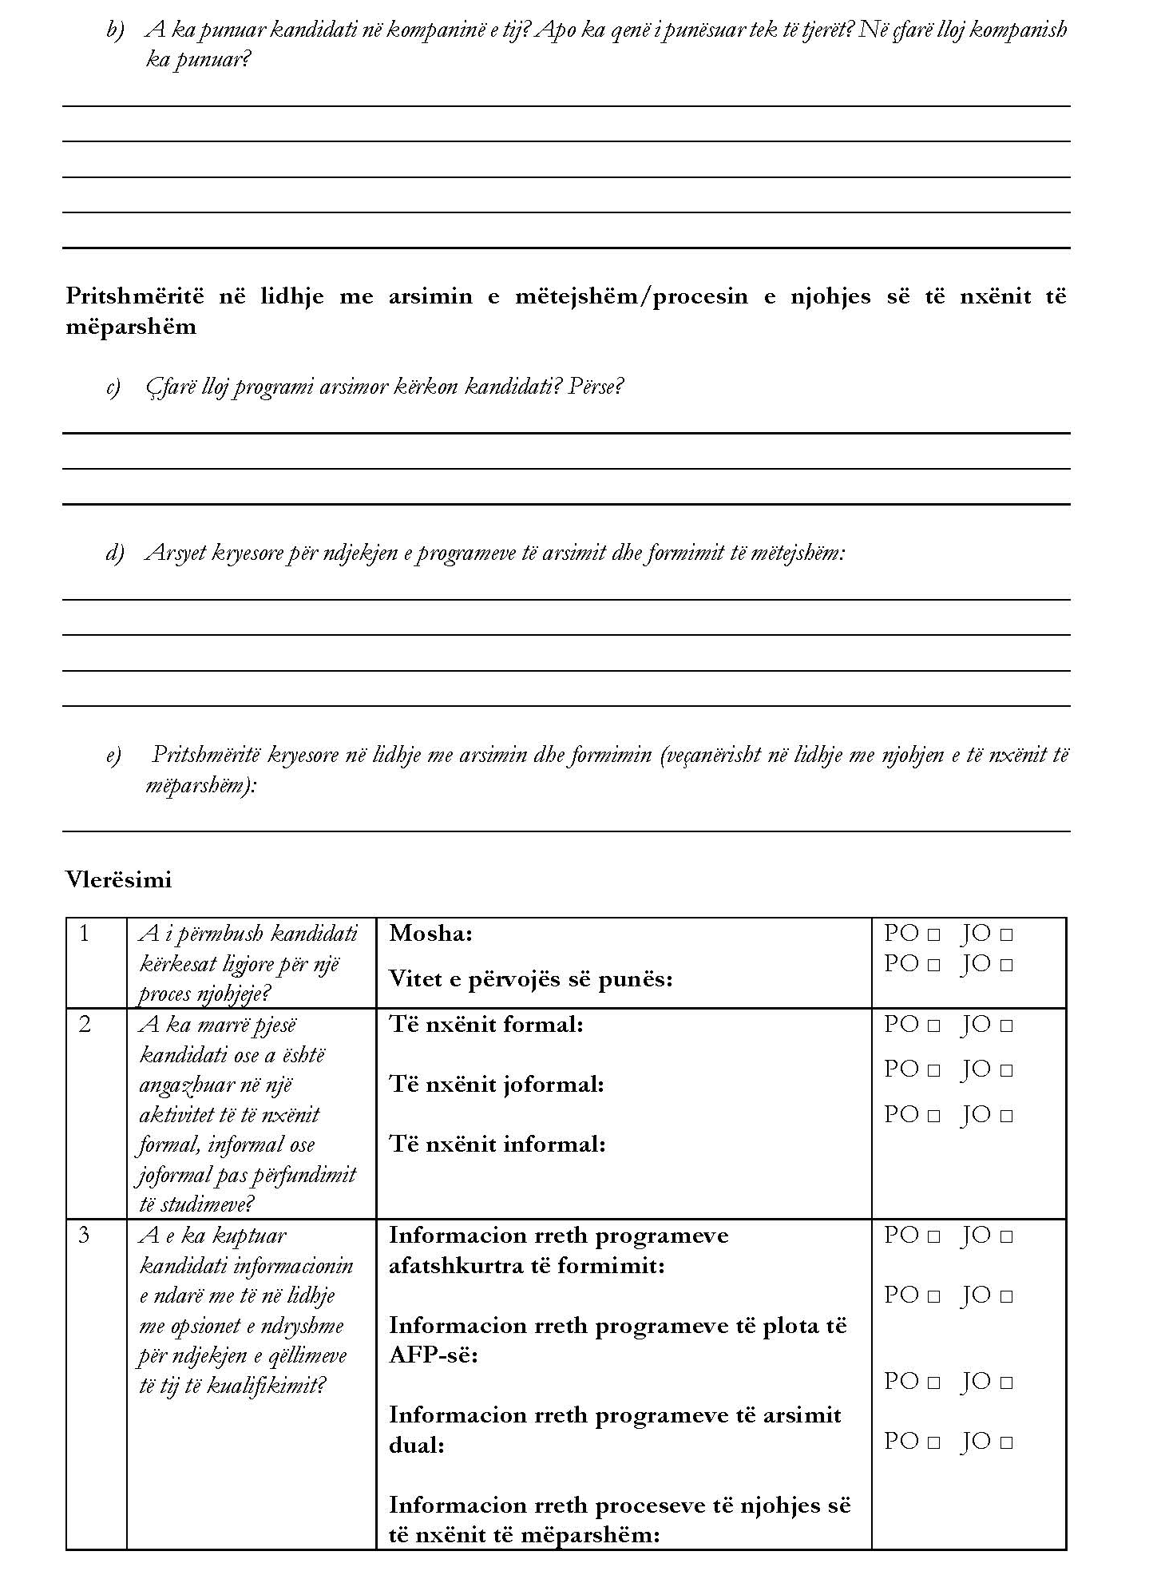
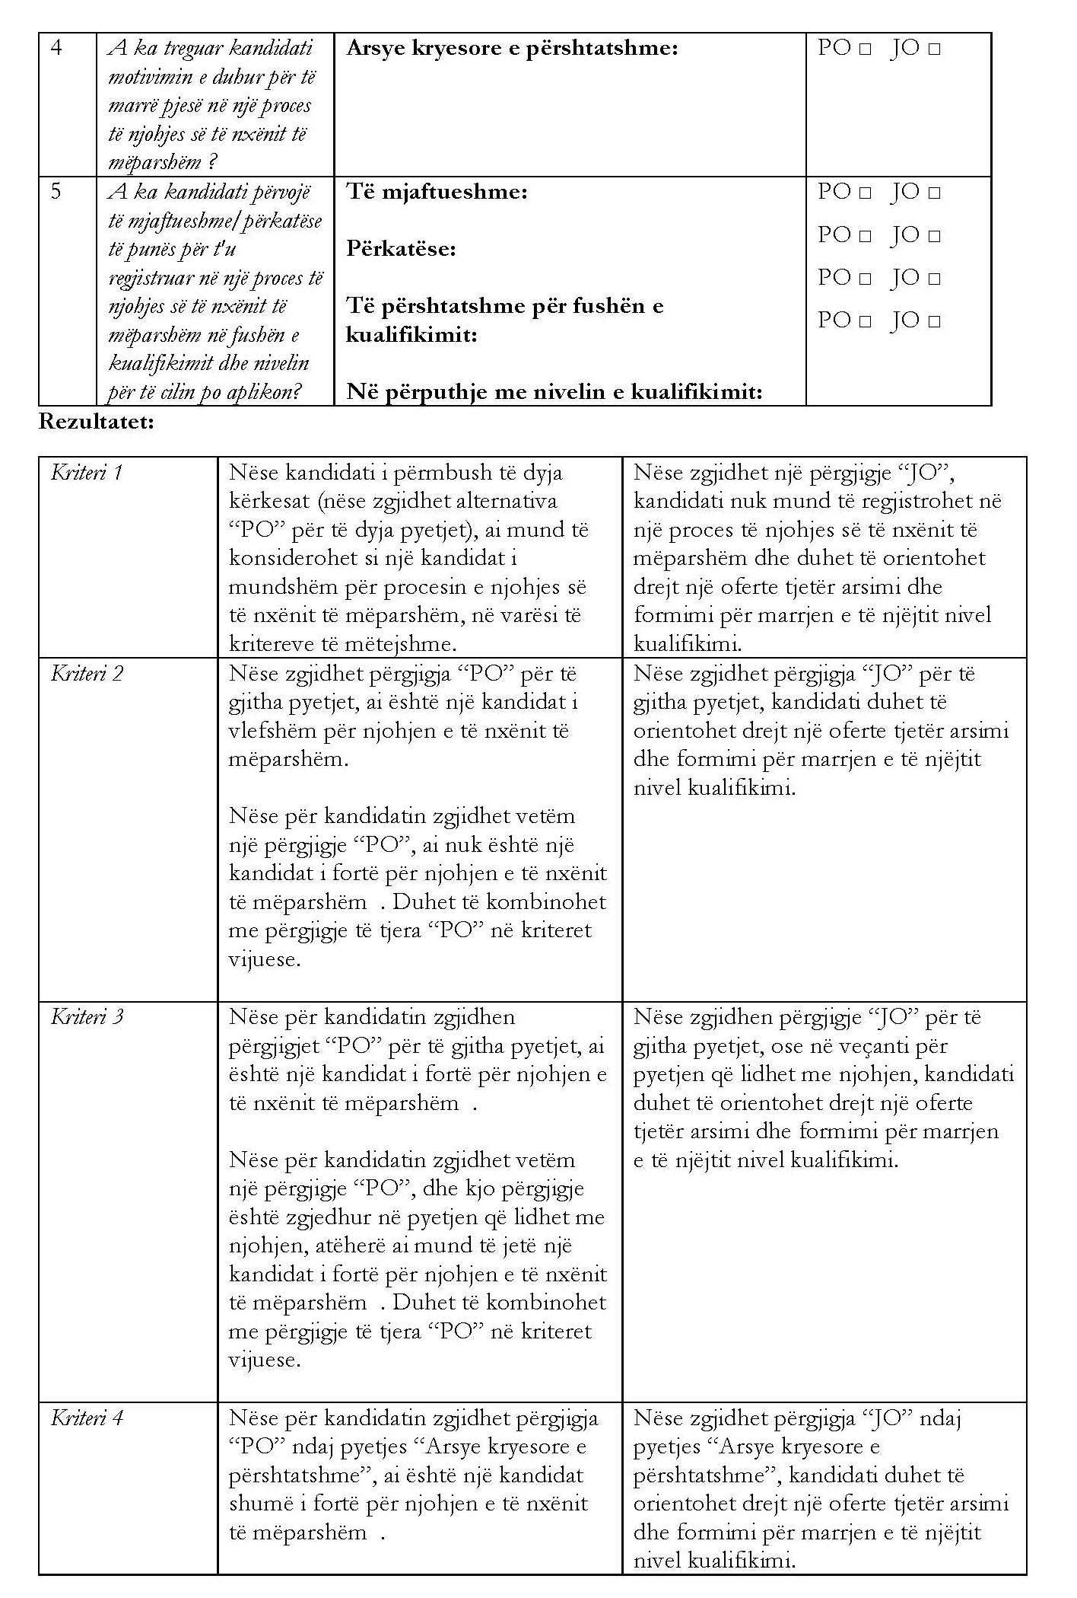
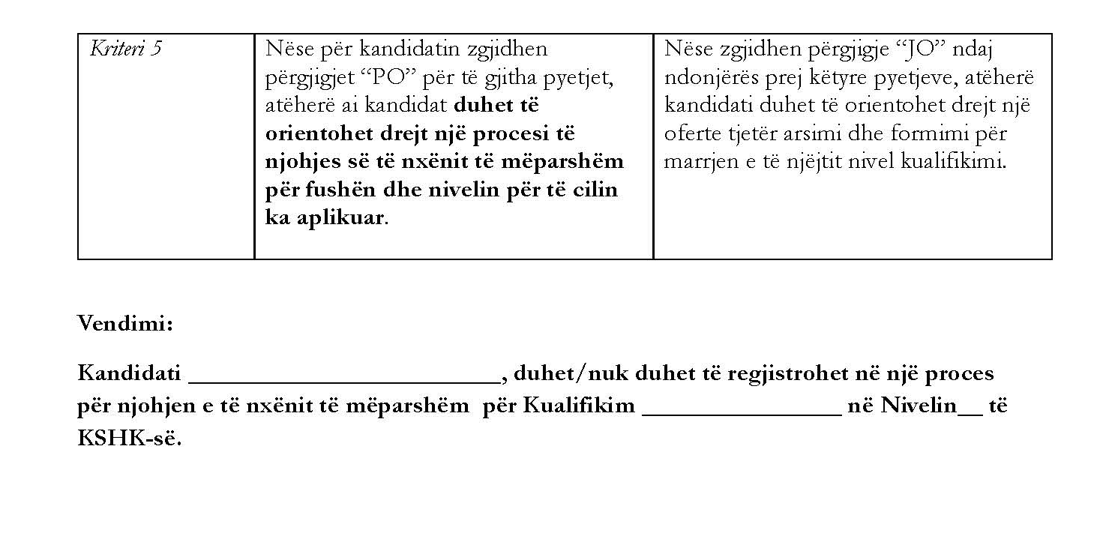
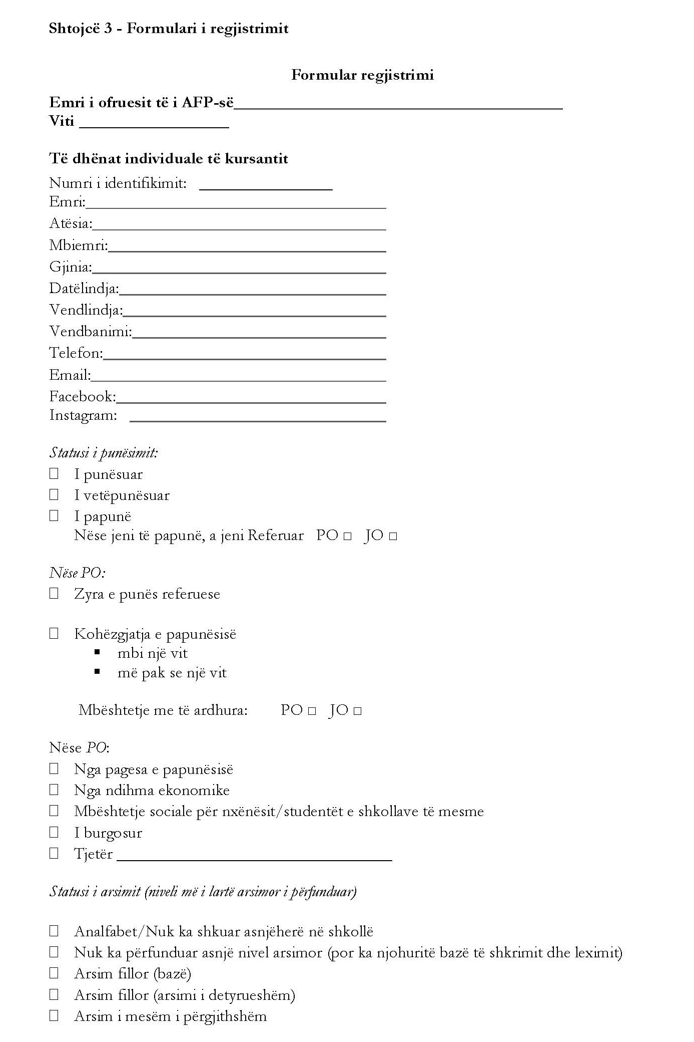
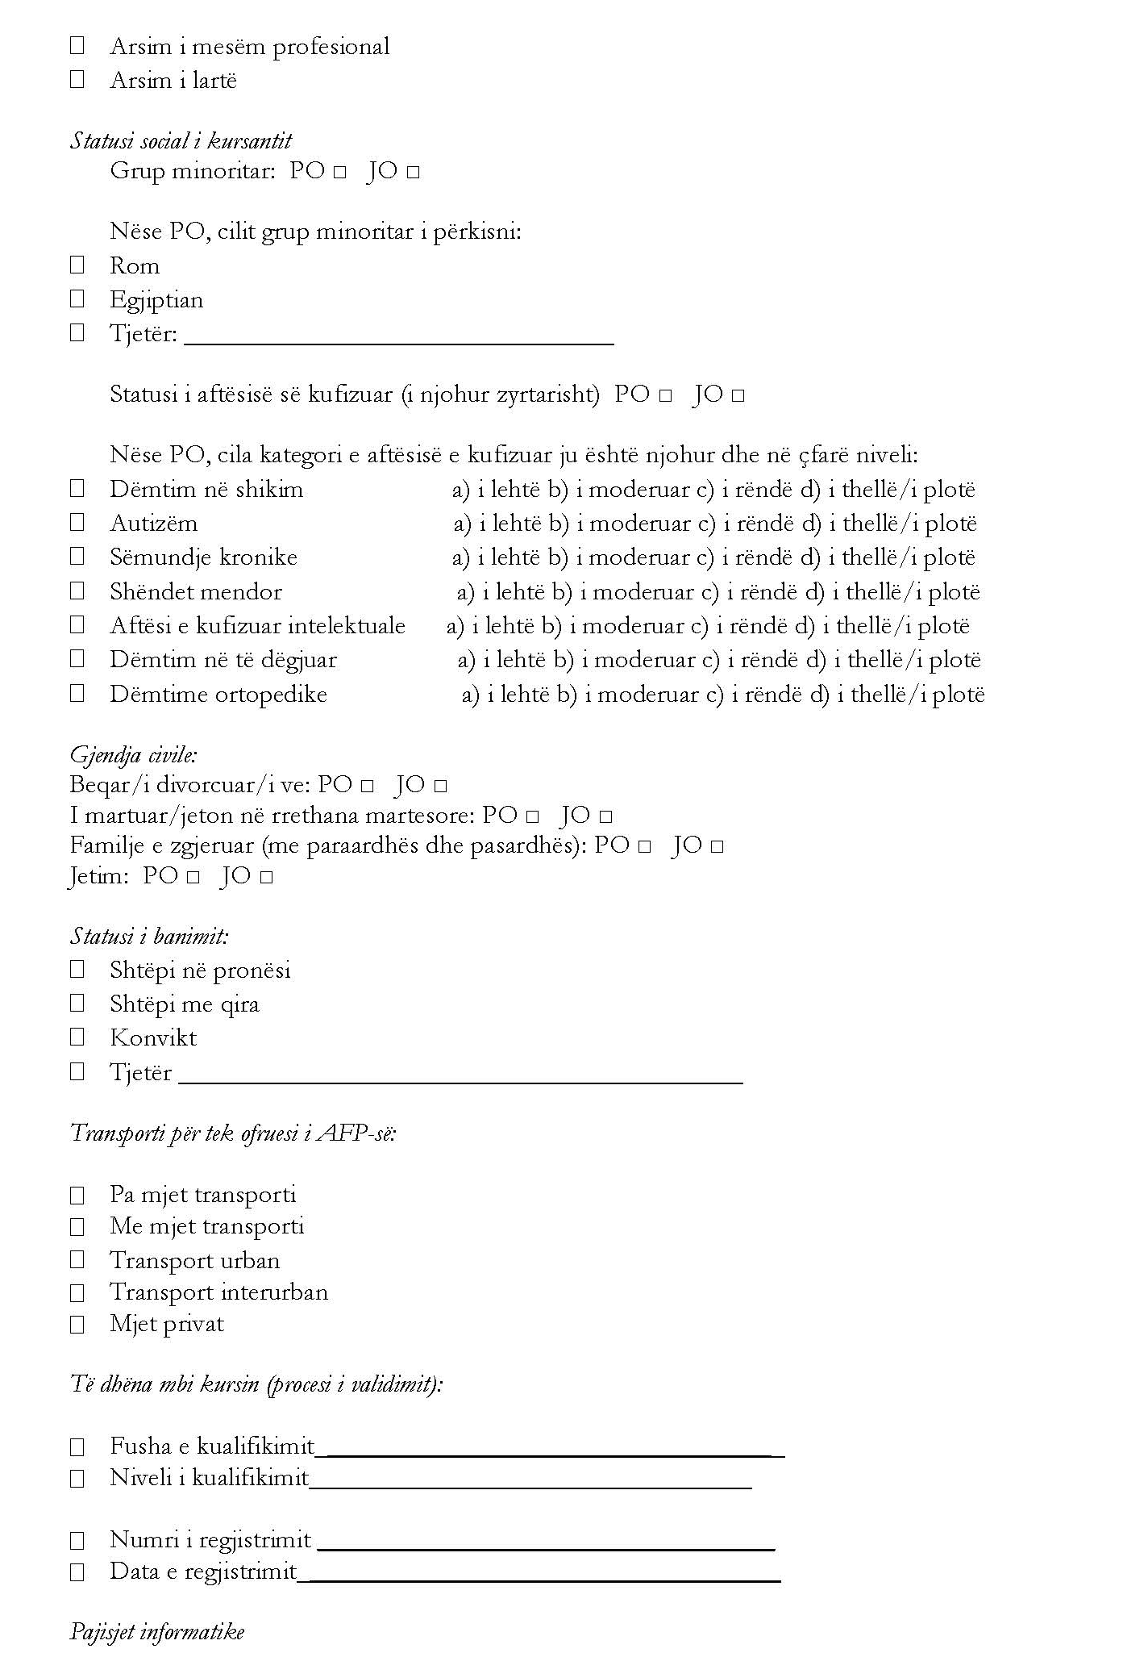
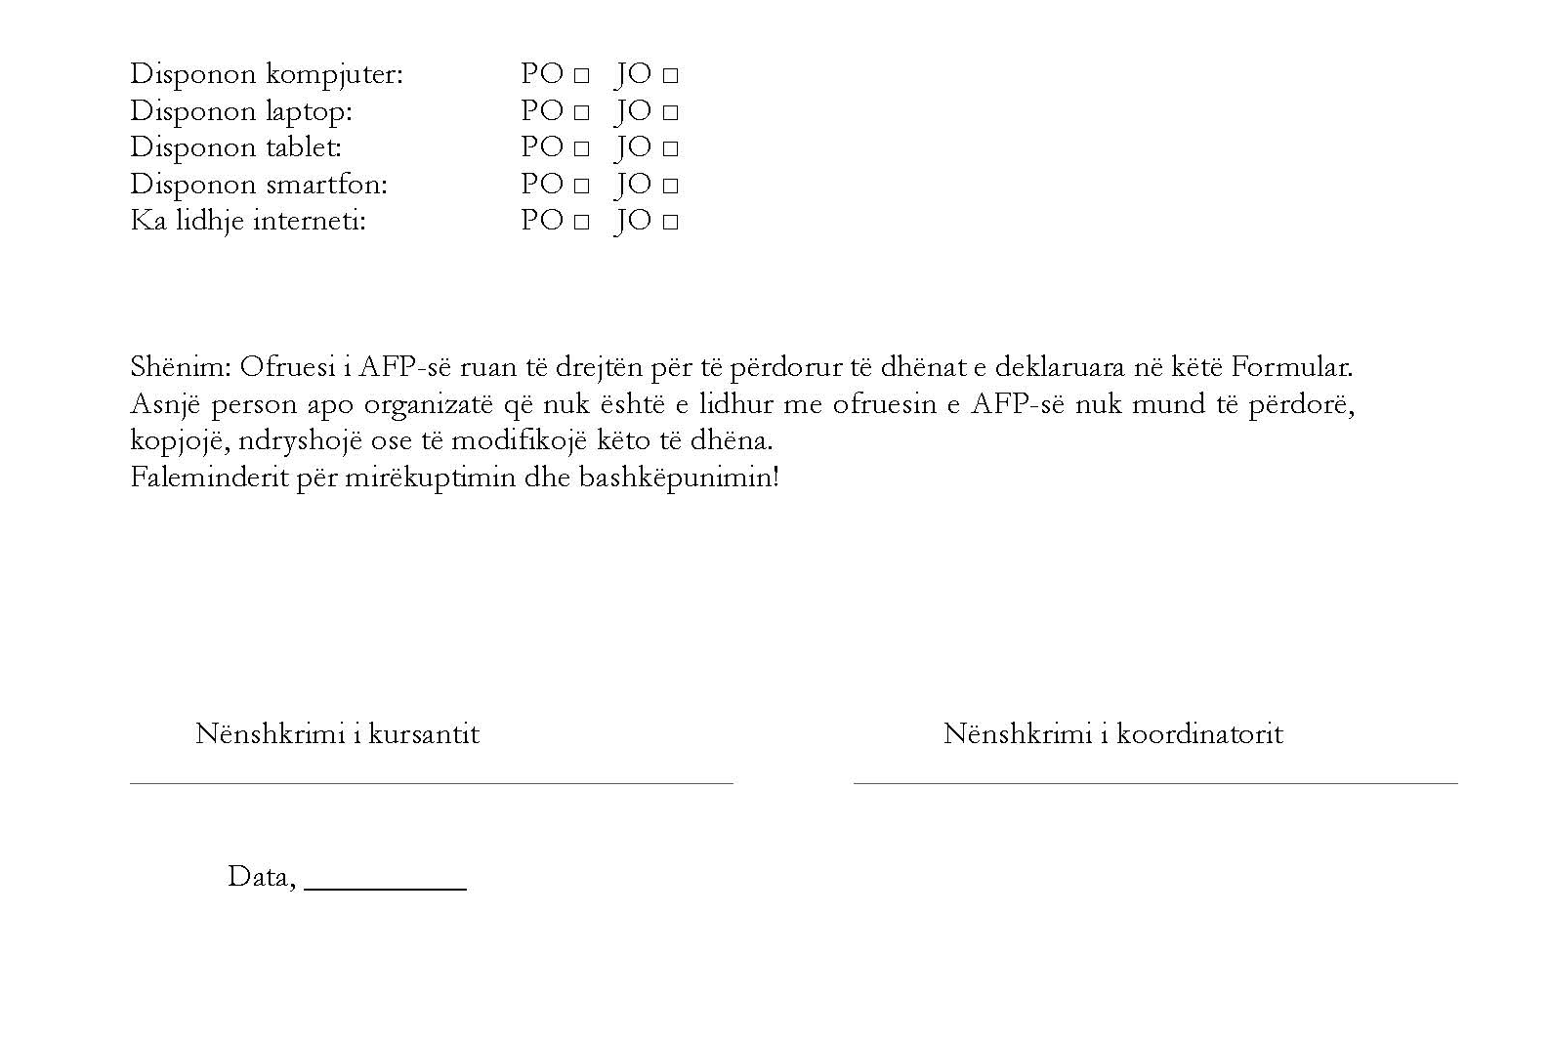
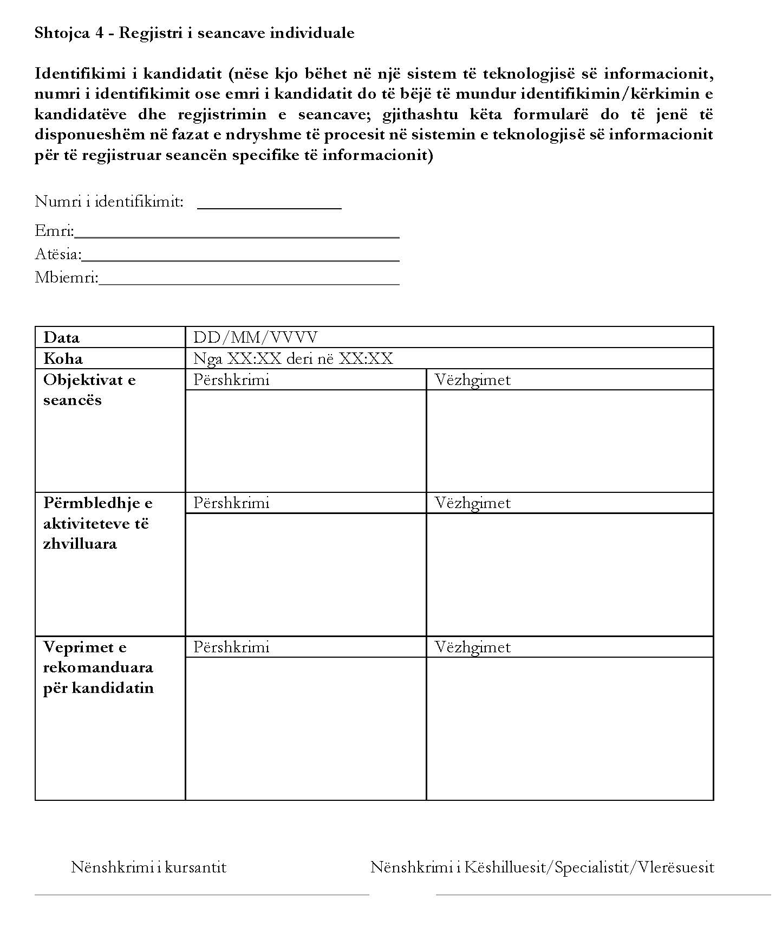
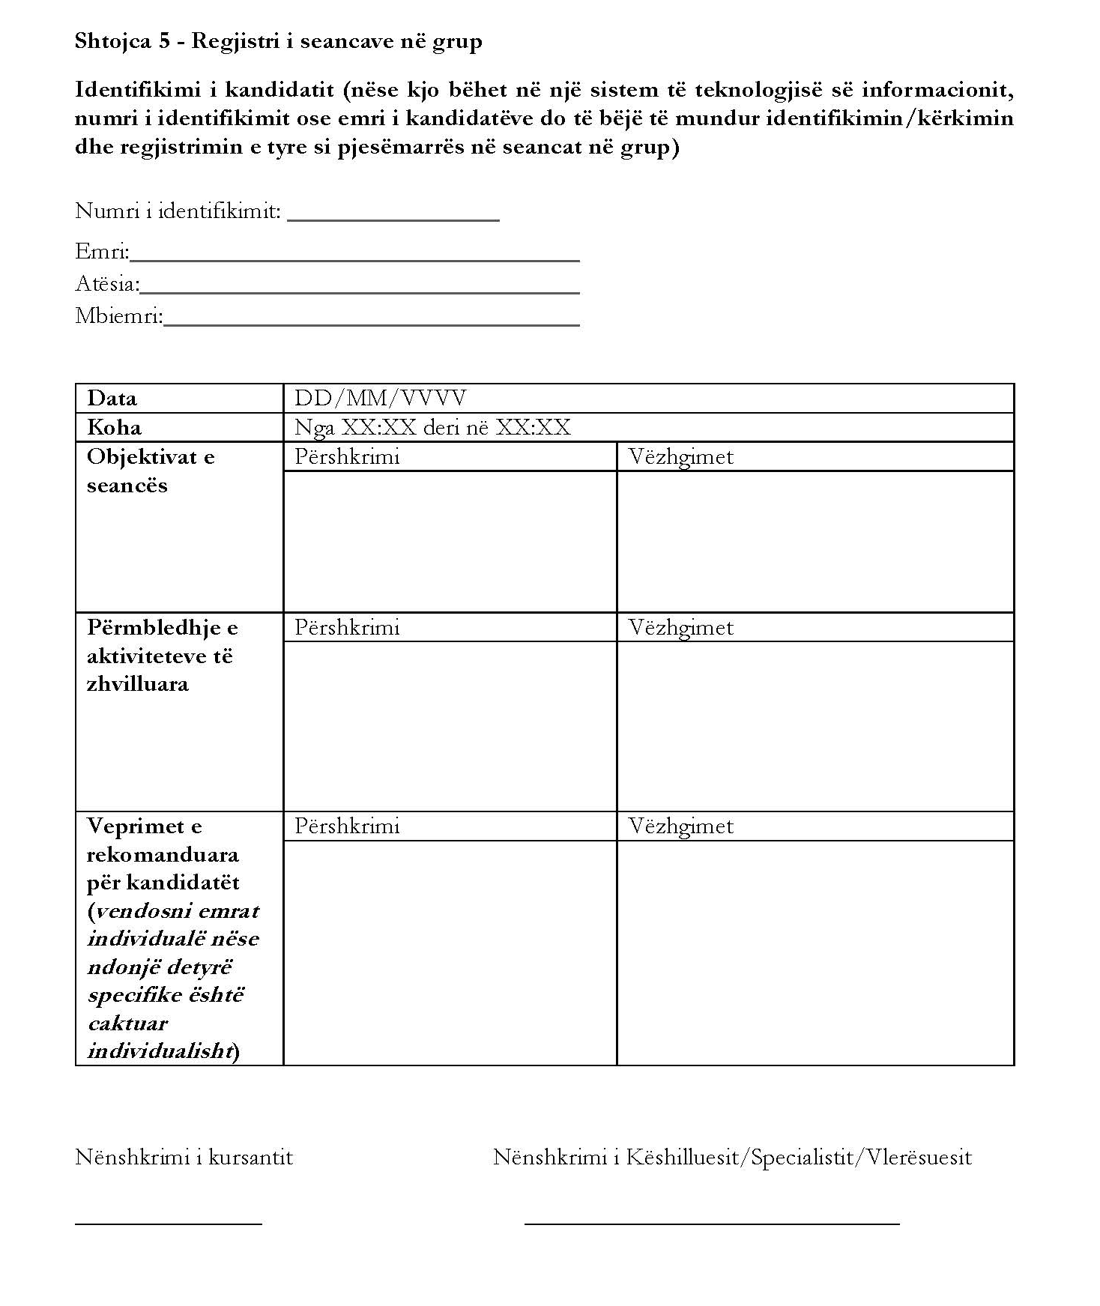
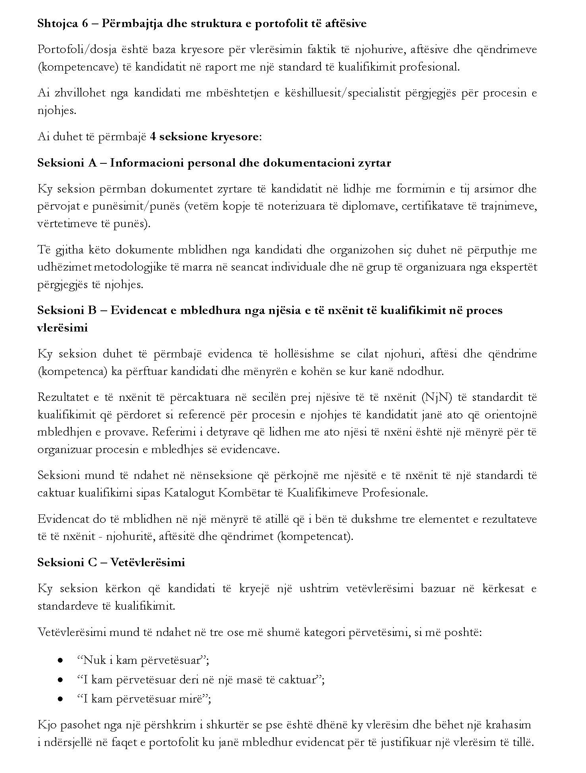
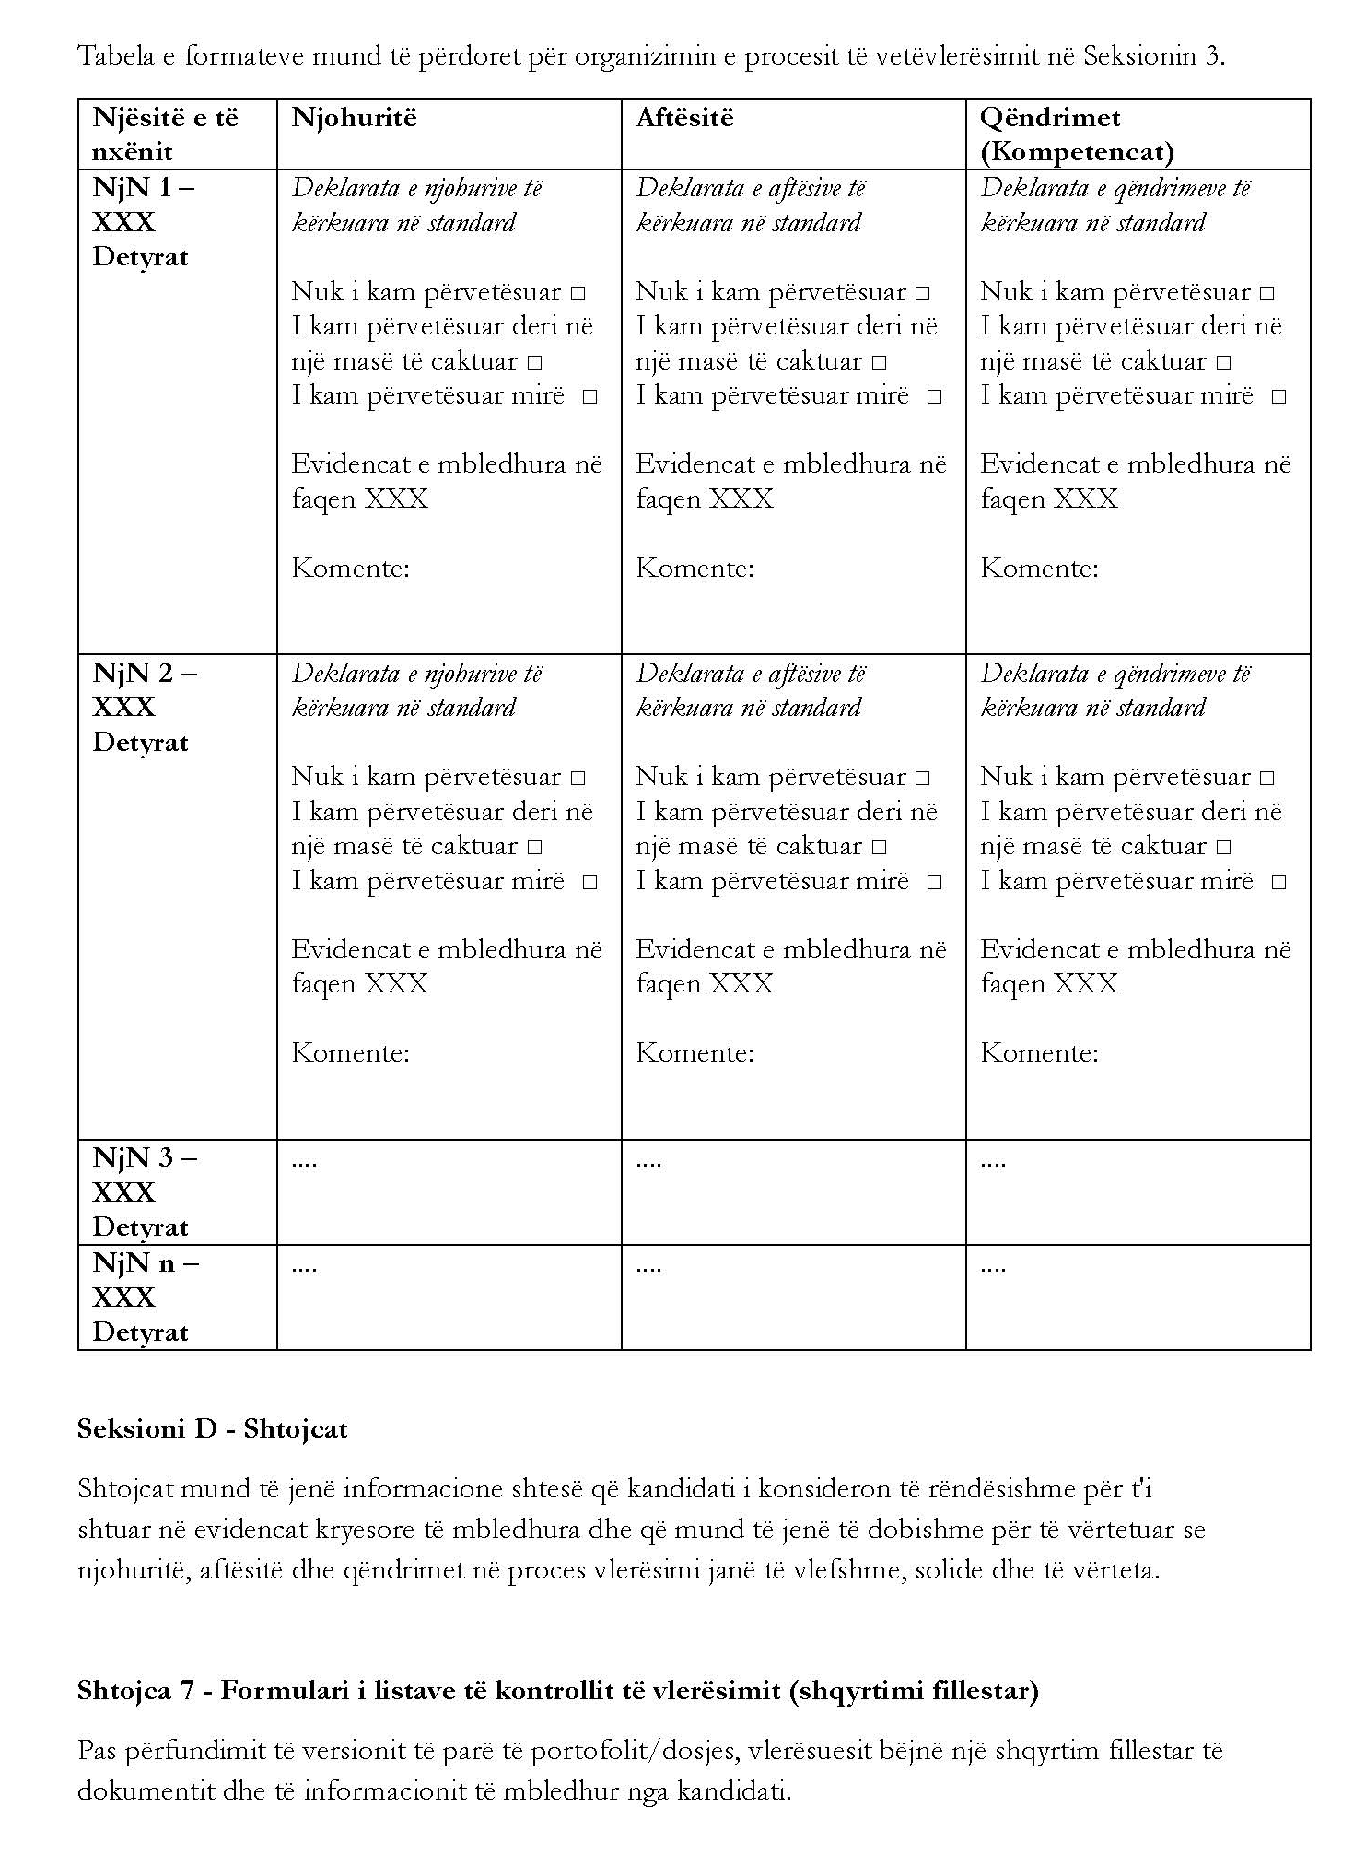
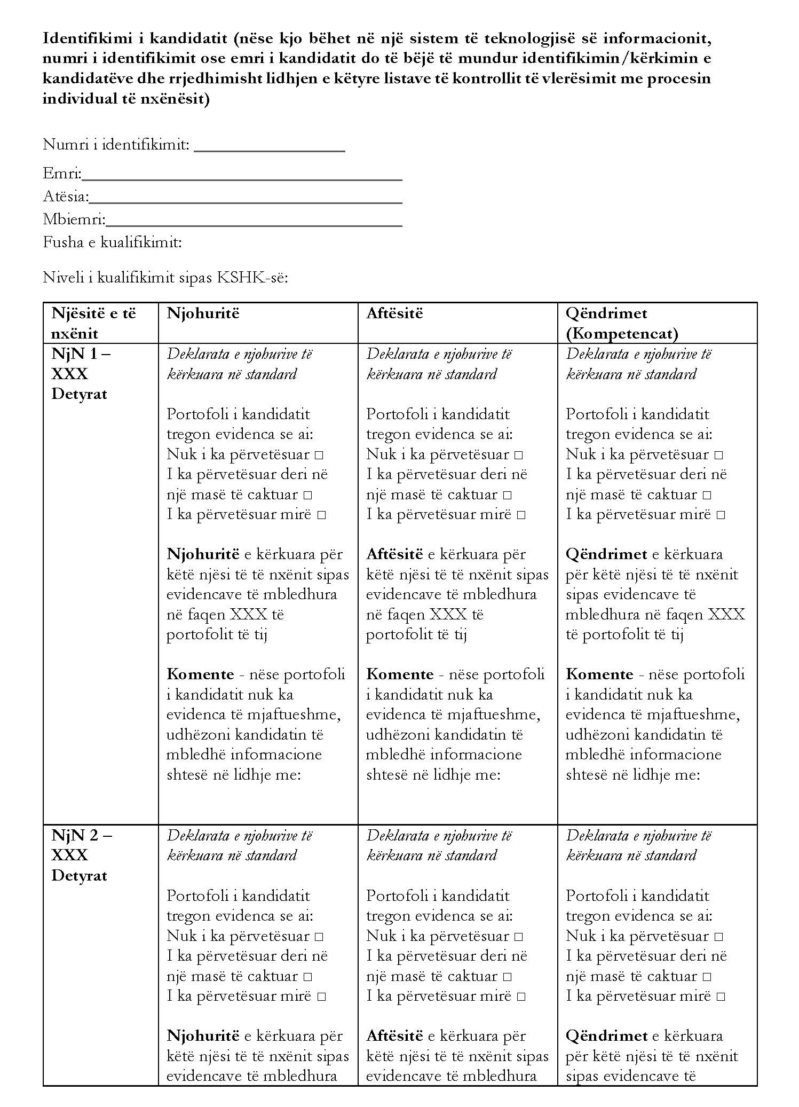
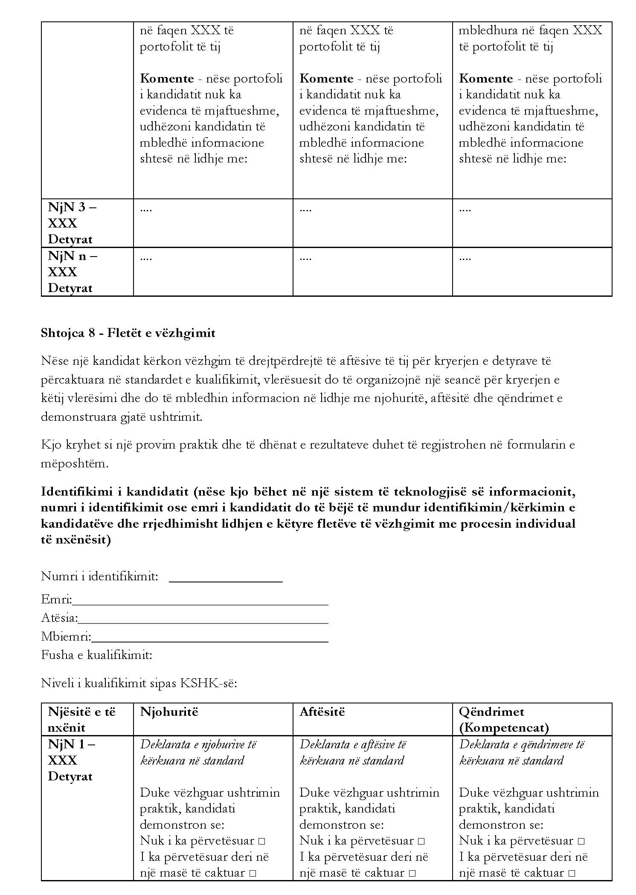
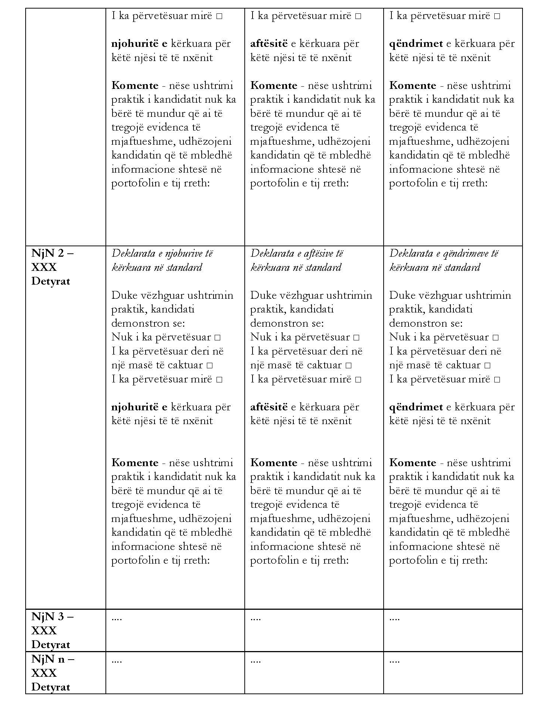
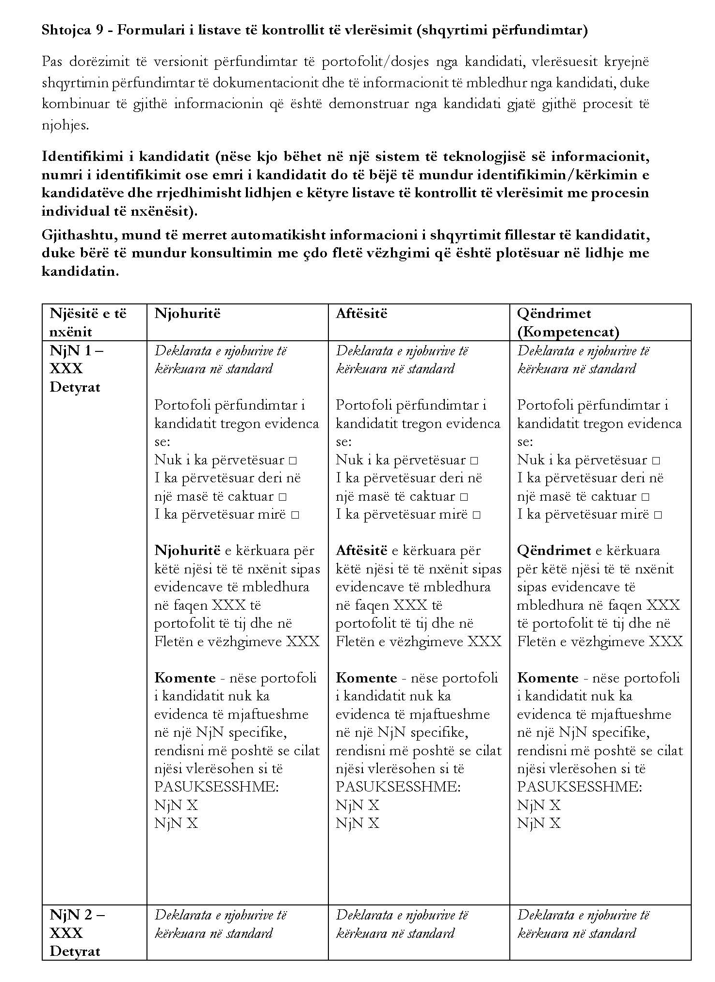

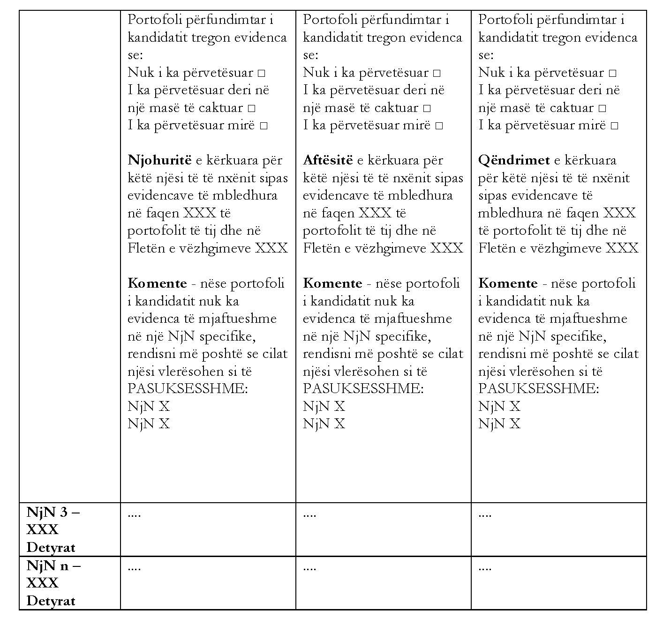
Shtojcë 10 - Udhëzimet/skenari për seancën publike me komisionin e jashtëm të vlerësimit për njohjen e të nxënit joformal dhe informal
Seanca publike me angazhimin e komisionit planifikohet nga koordinatori i procesit të njohjes në dakordësi me kandidatin dhe anëtarët e panelit. Kjo është përgjegjësi e ofruesit të AFP-së ku kandidati është i regjistruar dhe ka kryer procesin e tij të njohjes.
Seanca duhet të ketë një kohëzgjatje prej 1,5 orësh.
Ajo duhet të zhvillohet pas një komunikimi zyrtar nga ofruesi i AFP-së për kandidatin, përmes një letre ose emaili, ose përmes një njoftimi zyrtar të dërguar drejtpërdrejt nga sistemi i TI-së, të cilit kandidati duhet t’i përgjigjet për pranimin nga ana e tij.
Seanca me angazhimin e komisionit është individuale.
Pjesëmarrësit në seancën publike të Komisionit e Jashtëm të Vlerësimit për Njohjen e të Nxënit Joformal dhe Informal, janë:
- Kandidati
- Koordinatori i Njohjes pranë ofruesit të AFP-së (kryetari);
- Këshilluesi;
- Vlerësuesi i brendshëm;
- Vlerësuesi i jashtëm
Duke qenë një seancë publike, aty mund të marrë pjesë një numër i kufizuar pjesëmarrësish. Ajo do të organizohet në një sallë me dyer të hapura për publikun në ambientet e ofruesit të AFP-së.
Skenari
Pjesëmarrësit duhet të paraqiten 15 minuta përpara në seancë.
5’– koordinatori mirëpret dhe prezanton pjesëmarrësit në seancë dhe përcakton formalitetet e takimit
5’– këshilluesi prezanton kandidatin dhe objektivat e tij në lidhje me certifikimin (kualifikimi që do të merret, niveli i KSHK-së, prezantimi i shkurtër i procesit të njohjes në lidhje me kandidatin);
15’– kandidati paraqet portofolin dhe vetëvlerësimin e tij në lidhje me rezultatet e të nxënit të standardit të kualifikimit për të cilin ai po aplikon për certifikim (kandidati mund të bëjë një prezantim, të mbajë një fjalim apo të bëjë një demonstrim të njohurive, aftësive dhe qëndrimeve të tij në një detyrë praktike, si shembull);
10’ – vlerësuesi i brendshëm bën një përshkrim të përgjithshëm teknik të rezultateve të përftuara nga kandidati përmes vlerësimit të portofolit të dorëzuar gjatë procesit të njohjes (numrin e njësive mësimore të validuara dhe në çfarë mënyre), dhe i parashtron disa pyetje kandidatit në lidhje me detyrat specifike dhe rezultatet e të nxënit (duke iu referuar përmbajtjes së portofolit);
20’– kandidati i përgjigjet pyetjeve të vlerësuesit të brendshëm duke treguar se ai i zotëron rezultatet specifike të të nxënit në fjalë përmes njohurive teknike, aftësive dhe qëndrimeve;
10’ – vlerësuesi i jashtëm bën një vlerësim të përgjithshëm të përvojës profesionale të kandidatit dhe alternativave të tij të të nxënit dhe zhvillimit të karrierës dhe i parashtron disa pyetje kandidatit në lidhje me pritshmëritë dhe perspektivat e tyre pas përfundimit të procesit të njohjes;
15’– kandidati u përgjigjet pyetjeve të vlerësuesit të jashtëm;
10’– komisioni diskuton dhe njofton kandidatin për rezultatet e procesit të njohjes (certifikim i plotë ose i pjesshëm) dhe mbyll seancën e komisionit.

Shtojcë 11 - Formati për procesverbalin e seancës publike të komisionin e jashtëm të vlerësimit për njohjen e të nxënit joformal dhe informal
Një draft i tekstit të formatit të procesverbalit duhet të hartohet nga një ekspert ligjor bazuar në informacionin e mëposhtëm.
Sipas formatit zyrtar për procesverbalet e takimeve zyrtare të Komisionit të Jashtëm të AFP-së në Shqipëri, ai duhet të përmbajë informacionin e mëposhtëm në lidhje me seancën e Komisionit të Jashtëm të Vlerësimit për Njohjen e të Nxënit Joformal dhe Informal:
- data dhe ora;
- vendndodhja;
- identifikimi i kandidatit (sipas formularit të regjistrimit);
- pjesëmarrësit në komision:
a) emri i koordinatorit të njohjes pranë ofruesit të AFP-së (kryetari);
b) emri i këshilluesit;
c) emri i vlerësuesit të brendshëm dhe fusha e ekspertizës teknike;
d) emri dhe funksioni/pozicioni i vlerësuesit të jashtëm.
- Identifikimi i fushës së kualifikimit, niveli i kualifikimit për të cilin kandidati po aplikon për njohjen e të nxënit të mëparshëm dhe standardi i kualifikimit i përdorur për vlerësimin.
- Lista e rezultateve të përftuara nga njësia e të nxënit e standardit të kualifikimit, bashkë me vlerësimin (validuar plotësisht/validuar pjesërisht/i pavaliduar). Ky informacion merret nga formulari përfundimtar i shqyrtimit.
- Informacioni përmbyllës mbi rezultatet e procesit të njohjes (nëse të gjitha njësitë e të nxënit janë të validuara, jepet një certifikim i plotë për atë kualifikim, duke përfshirë edhe nivelin e KSHK-së; nëse vetëm disa njësi të të nxëni janë të validuara, jepet një certifikim i pjesshëm për ato njësi).
- Në rastin e një certifikimi të pjesshëm, në procesverbal duhet të përfshihet informacioni në lidhje me hapat e ardhshëm që kandidati duhet të kryejë në mënyrë që të marrë certifikimin e plotë në kualifikimin për të cilin po aplikon (formimi i mëtejshëm përmes ofertës së kualifikimeve të të nxënit gjatë gjithë jetës, programi zyrtar i AFP-së, trajnimi në punë dhe shqyrtimi i mëtejshëm përmes riaplikimit për njohjen e të nxënit të mëparshëm).

